

Paramedic
В боевках вы имеете право только надеть воротник Шанца, а также искусственно сокращать диафрагму.
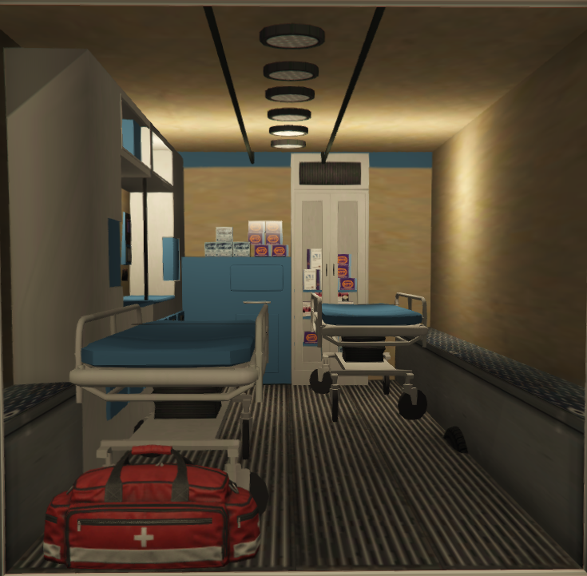

AM MEDICAL unit на базе Vapid-F 450 рассчитан на перевозку четверых пострадавших. Нет выемки для баллонов ни на одном из перевозящих состав мест

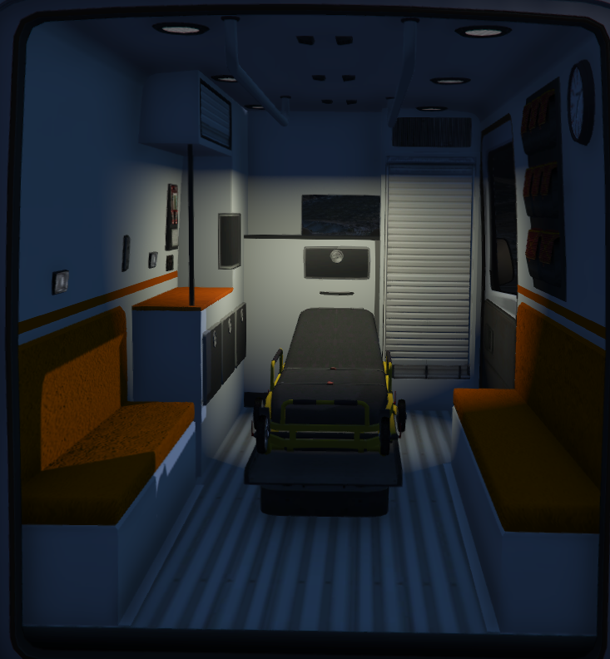

AM MEDICAL unit на базе Speedo рассчитан на перевозку двух пострадавших. Нет выемки для баллонов ни на одном из перевозящих состав мест

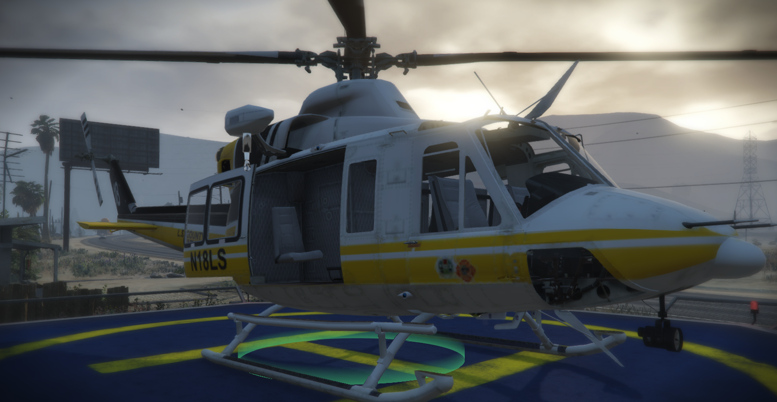

Вертолет Bell 412 рассчитан на эвакуацию и перевозку шестерых пострадавших.

MEDIC UNIT это отличное средство для быстрой и безопасной перевозки пострадавших. В медицинском юните доступны все необходимые средства для оказания первой помощи, включая дефибрилляцию, ЭКГ и кардиомонитор. Это позволяет быстро и эффективно оценить состояние пострадавших и принять необходимые меры для их спасения.

Каждый параметр в этой машине имеет свое назначение и играет важную роль в процессе оказания медицинской помощи. Дефибриллятор поможет восстановить сердечный ритм пострадавшего при наличии фибрилляции желудочков или мерцательной аритмии. ЭКГ и кардиомонитор позволят отслеживать работу сердца и контролировать его функции в реальном времени.

Благодаря наличию всех этих средств в MEDIC-450, специалисты могут быстро и профессионально оказать первую помощь пострадавшим даже в самых сложных ситуациях. Это позволяет повысить шансы на спасение и улучшить их состояние до доставки в больницу. Важно помнить, что медицинские юниты такого уровня и функционала играют важную роль в системе скорой медицинской помощи и спасают множество жизней ежедневно.

Медицинская укладка
Коагулянты
Существуют коагулянты прямого и непрямого действия.
К прямым относится:
Протамина сульфат (крайне редко: разрыв аорты, при родах, при оторванных конечностях)
Фибриноген (если у человека нет предрасположенности к появлению тромбоза)
Каолин (местный. Рана обкалывается)
К непрямым относятся:
Гемостатические бинты
Гемостатические гранулы
Гемостатическая губка
Если вы хотите ввести коагулянт, вводить только подкожно

Обезболивающие

Наркотические(за которые нужно расписываться):
Оксикодон (при раке)
Морфин (чистый. По назначению врача)
Налбуфин (опиоидный анальгетик)
Не наркотические(расписываться не нужно)
Тайленол (при болях неуточненного генеза. В болюсе)
Аспирин (при болях в голове.В болюсе)
Кетонал(при ушибах, вывихах, подвывихах)
Нурофен (в ампулах)

Обезболивающие комбинации

  - Лидокаин 10 мг (в/в) + Анцеф 1 г (в/в) - мелкие травмы, порезы для обезболивания при ушивании дефектов и профилактики раневой инфекции в до/послеоперационном периоде.
  - Изотонический раствор хлорида натрия 0,9% 1 литр (в/в) + Тайленол (в/в) - угрожающая жизни температура и лихорадка с понижением уровня АД.
  - Панадол 2 мг (тбл.) + Дифенгидрамин 50 мг (в/в) - терапия боли при предродовом состоянии, анемии.

Противошоковые:
Бактробан (Мазь. При рваных ранениях)
Дафалган Кодеин (при неуточненном генезе)
Налоксон (при отравлении опиоидами)

Противошоковые комбинации
  - Адреналин 0,5 мг (в/м болюсно) (низкое АД) + Рефортан ГЭК 6% (в/в кап.) (шок различного генеза) - купирование шоковых состояний
  - Метоклопрамид (в/в) (предотвращение тошноты) + Преднизолон (в/в) (противошоковое) + Гипоксена 7% (в/в медл.) (противошоковые) - купирование травматического шока
  - Дексавен (Дексаметазон) (в/в инфуз.) + Допамин (в/в инъекц.) - шок различного генеза при снижении деятельности сердца.
  - Добутамин-адмеда (в/в 250 мг/50 мл) + Допамин (в/в инъекц.) - острый кардиогенный шок.
  - Адреналин (в/в 0,2-0,5 1% р-р) + Хлоропирамин (в/в в/м) + Метилпреднизолон (в/в) + Эуфиллин (в/в медленно 10-20 мл) + Тавегил (в/в 1-2 мл 1% р-ра) - острая аллергическая реакция, анафилактический шок.
Оранжевый, голубой и зеленый шприцы первые и самые незаменимые.

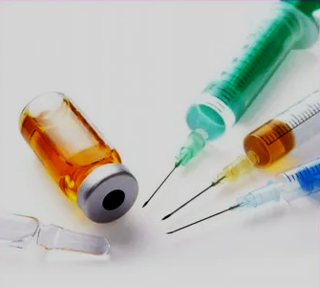

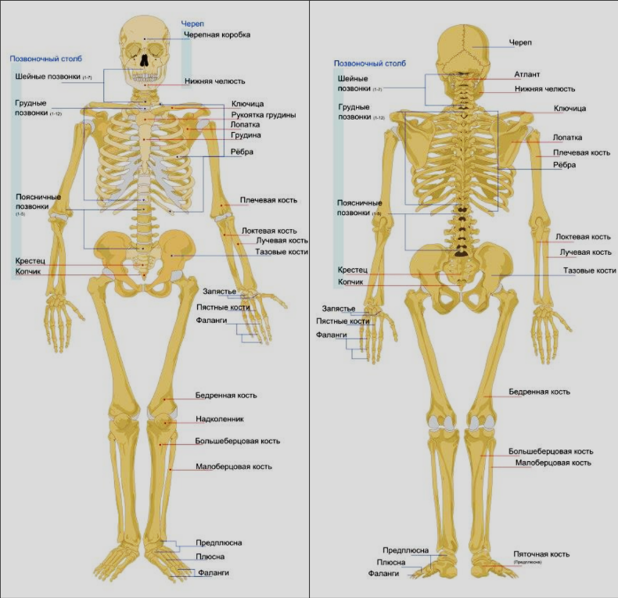
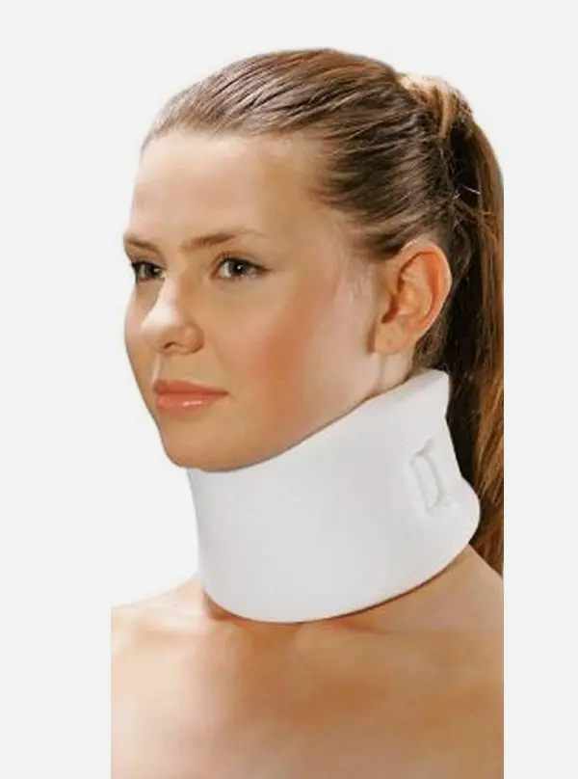
Воротники:

Шанца: Используется при подозрении на ЗЧМТ, а также во избежание сторонних травм при АСР

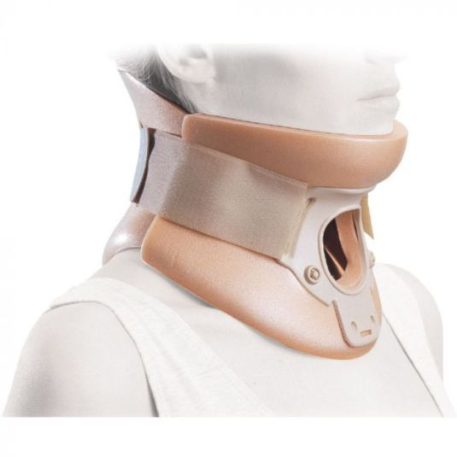
Калифорния: Используется при подозрении на повышенную подвижность и смещение шейных позвонков; Так же если есть трахеостома

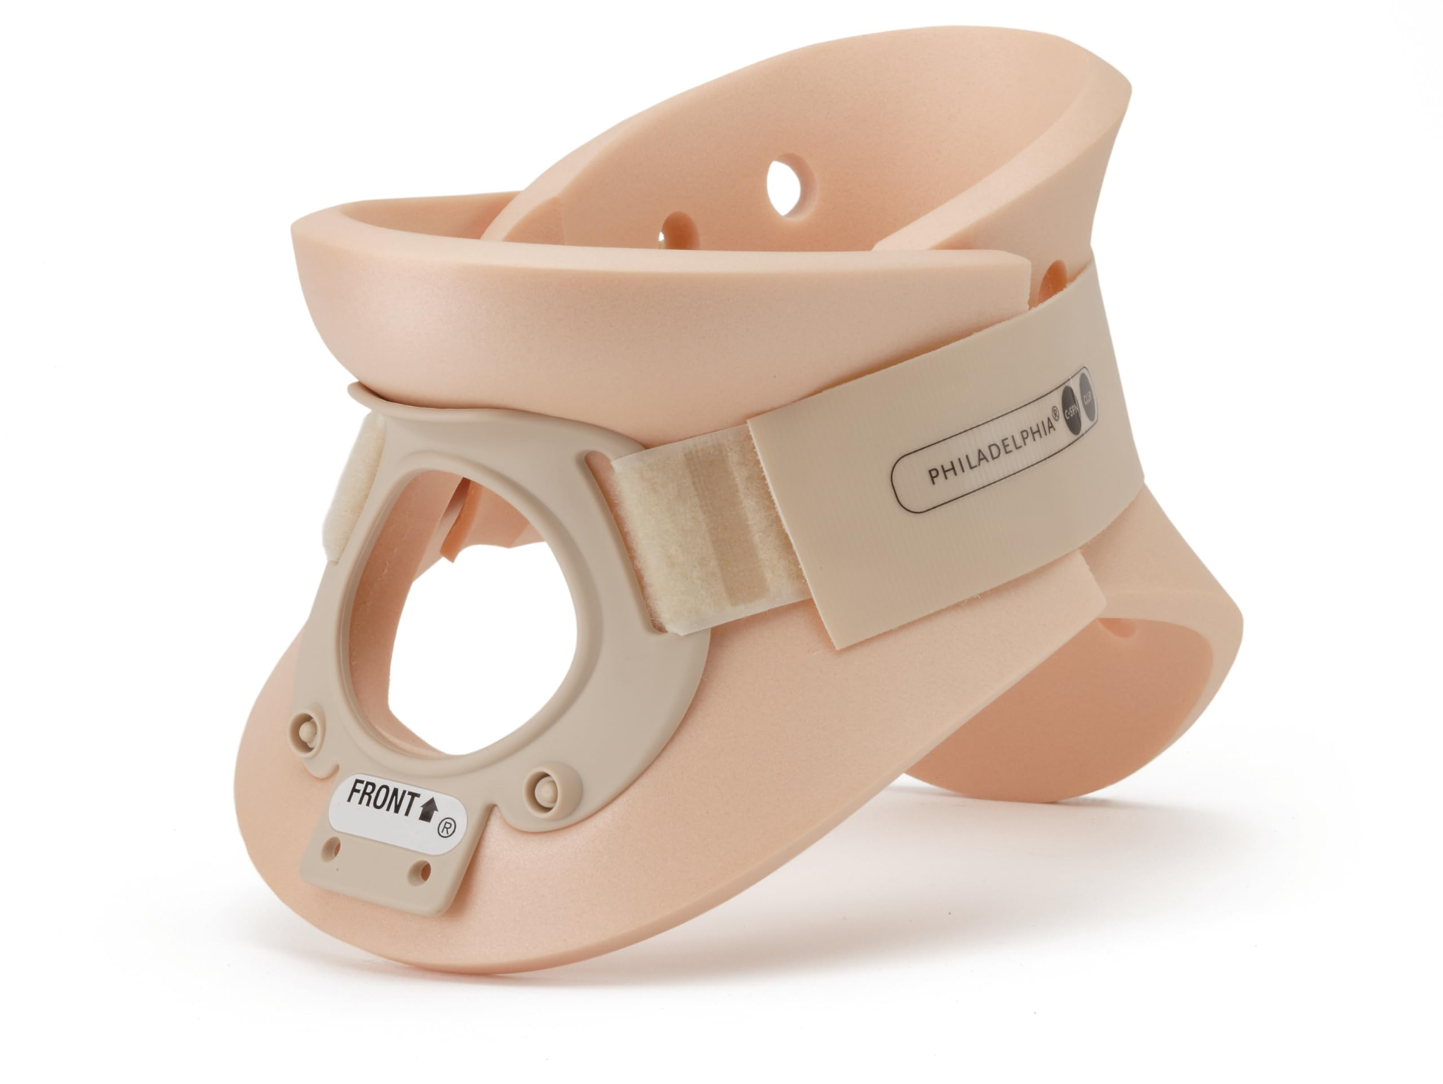
Филадельфия: Используется если имеются повреждения трахеи и находящихся в области трахеи анатомических образований; послеоперационный воротник с более сильными несущими конструкциями

ЭКГ
Введение
Кардиомонитор - монитор пациента который отслеживает различные параметры сердца пациента. Может быть транспортным или стационарным, спортивным. Мониторы помехоустойчивы, эргономичны, гарантируют защиту от электротравмы.

Анализ ЭКГ - вся совокупность линий ЭКГ исследуется и измеряется математически. После этого врач определяет параметры работы сердечной мышцы и ее проводящей системы: ритм сердца, частоту сердечных сокращений, водитель ритма, проводимость, электрическую ось сердца.
При ишемии вкалывать в/в - Метолол
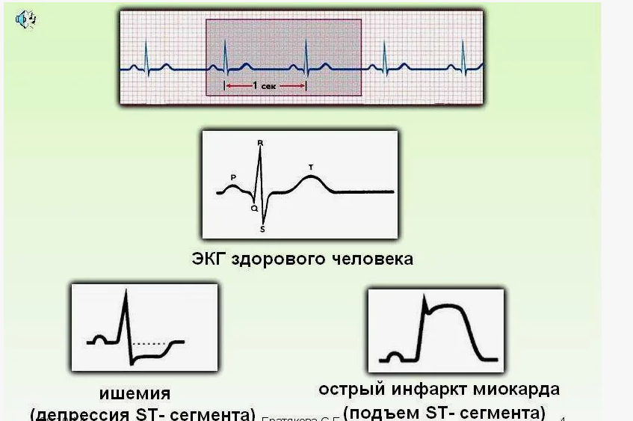

Параметры сердца и крови на ЭКГ

Синусовый ритм сердца - параметр отражающий ритмичность сердечных сокращений которые возникают под действием синусового узла (в норме). Показывает слаженность работы отделов сердца, последовательность указывающую на напряжение и расслабление мышцы. В норме - расстояние между самыми высокими зубцами R одинаковое на протяжении всей записи или отклонено не более чем на 10%.

Систолическое (верхнее) давление - характеризует работу сердца. Показывает уровень “выбрасывания” крови в момент наибольшего сокращения органа. В норме - 120-140 мм.рт.ст. Гипертония - повышение давления. Гипотония - понижение давления.
Диастолическое (нижнее) давление - мелкие артерии отличаются нормальной проходимостью. Сердце бьется в нормальной частоте (70-90 мм.рт.ст), стенки сосудов эластичны. Также нижнее давление характеризует работу мочеполовой системы (почек). Почки вырабатывают - фермент Ренин. Ренин повышает тонус кровеносных сосудов, улучшает сопротивление периферических сосудов.

ЧСС (частота сердечных сокращений) - к-во ударов в минуту можно определить не только считая пульс, но и по ЭКГ. Для этого надо знать скорость с которой проводилась ЭКГ (обычно - 25, 50 или 100 мм/с) а также расстояние между самыми высокими зубцами. Умножая продолжительность записи одного мм на длину отрезка R-R - получаем ЧСС. В норме показатели от 60 до 80 ударов в минуту.

Источник возбуждения - устройство автономной нервной системы сердца таково что процесс сокращения зависит от скопления нервных клеток в одной из зон сердца. В норме - синусовый узел, импульсы которого расходятся по всей нервной системе сердца. В некоторых случаях роль водителя ритма берут другие узлы сердца (желудочковый, предсердный, атриовентрикулярный). Определяется это исследованием зубца P - малозаметен, находиться чуть выше изолинии.

Проводимость - критерий показывающий процесс передачи импульса.
В норме импульсы передаются от одного водителя к другому, не меняя свой порядок.

Электрическая ось - показатель основанный на возбуждении желудочков. Математический анализ зубцов Q|R|S в 1 и 3 отведениях позволяет рассчитать некий результирующий вектор их возбуждения. Необходимый для установления функционирования пучка Гиса. Угол наклона оси сердца оценивается по величине: 50-70 градусов - норма, 70-90 градусов - отклонение вправо, 50 градусов отклонение влево. Если нарушение больше 90 градусов или больше чем -30 градусов - серьезное нарушение работы пучка Гиса.

По прибытии на сцену
Прибыв на сцену вы должны удостовериться в том, что человек и вы в безопасности. После проведенных процедур специалист также обеспечивает надлежащее уход и наблюдение за пострадавшим в течение определенного периода времени. Он следит за реакцией организма на проведенное лечение и принимает дальнейшие меры в зависимости от полученных результатов, доставляя пострадавшего в МЦ. Важно, чтобы специалист был внимателен к изменениям в состоянии пострадавшего и готов был немедленно реагировать при необходимости.
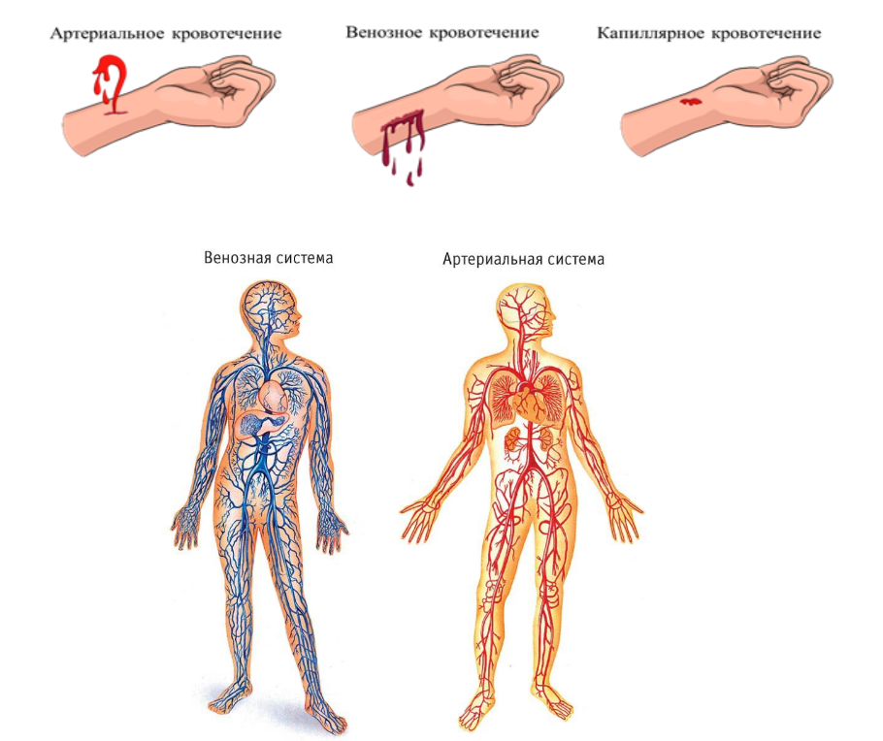

Действия при артериальных ранениях
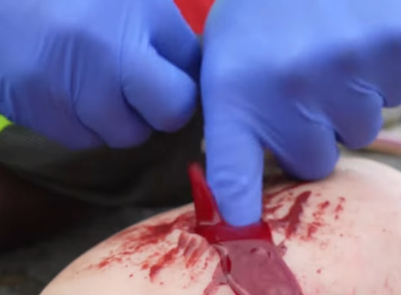
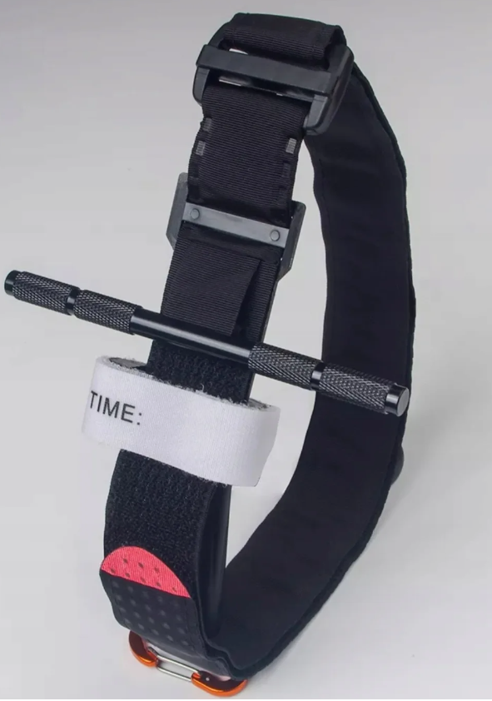

Прижимание к костистому отростку артерии и тугая тампонада той гомеостатическими бинтами. Далее пережимаем жгутом турникетом

Действия при артериальных ранениях на шее и в отделах брюшины
Прижимание к костистому отростку артерии и тугая тампонада той гомеостатическими бинтами.
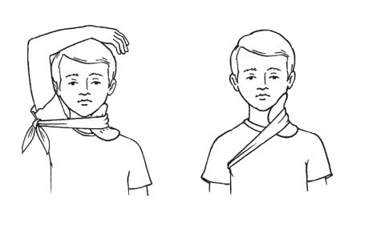

Действия при артериальных ранениях на грудине
Накладывается гемостатическая губка и накладывается окклюзионная повязка. Вкалывается голубой, зеленый и оранжевый шприц-тюбики.

Действия при венозных ранениях

Накладывается гемостатическая губка и туго перевязывается. Вкалывается голубой и оранжевый шприц-тюбик

При всех ранениях катетеризируют пострадавших и подключают физраствор

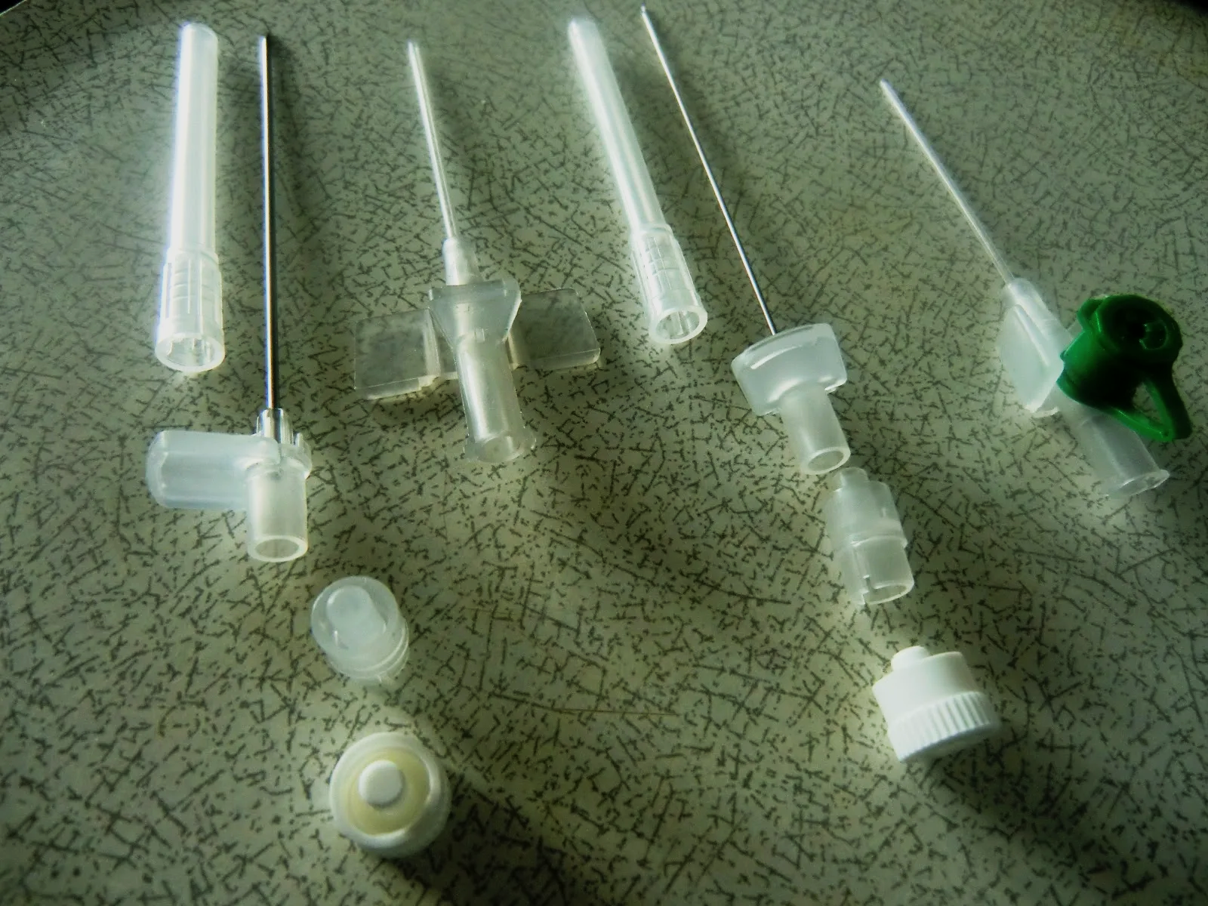
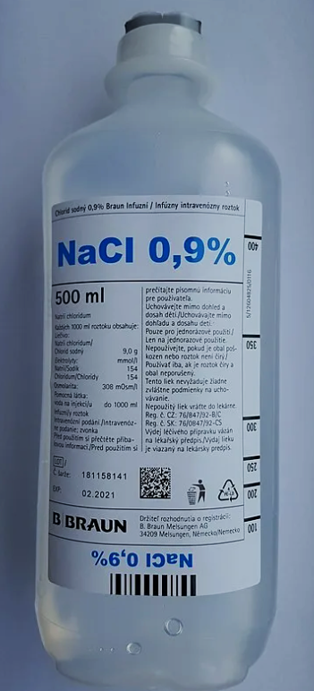

Иммобилизационная шина


При подозрениях на перелом накладывается иммобилизационная шина.

Пневмоторакс, гидроторакс, гемоторакс

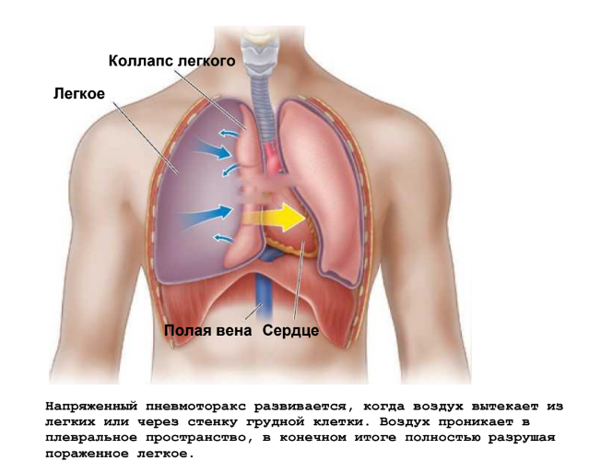
Если целостность капиллярных узлов не нарушена, так же и целостность лимфоузлов-пневмоторакс.
Задет лимфоузел, капилляры вены целы-гидроторакс.
Задеты кровеносная система в легких-гемоторакс
Для декомпрессии обматывается грудина эластичными бинтами.
Декомпрессионная игла используется в случае острой необходимости и определяется по синюшности кожи.

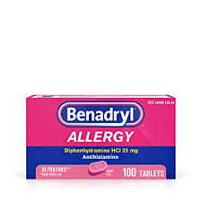
Аллергические реакции
Противоаллергены:
Бенадрил Болюс

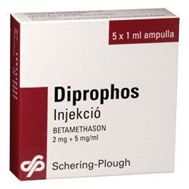

Дипрофос Ампулы

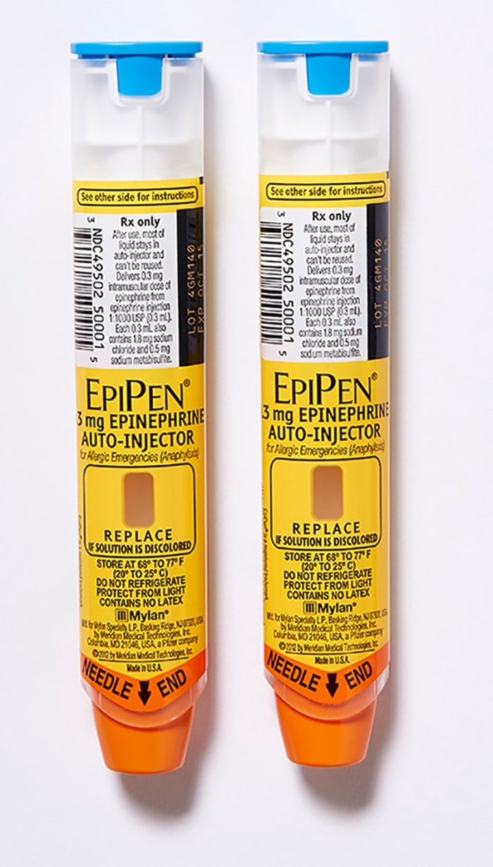
ЭпиПэн шприц-ручка готовая к использованию(при отеке квинке. Адреналин)

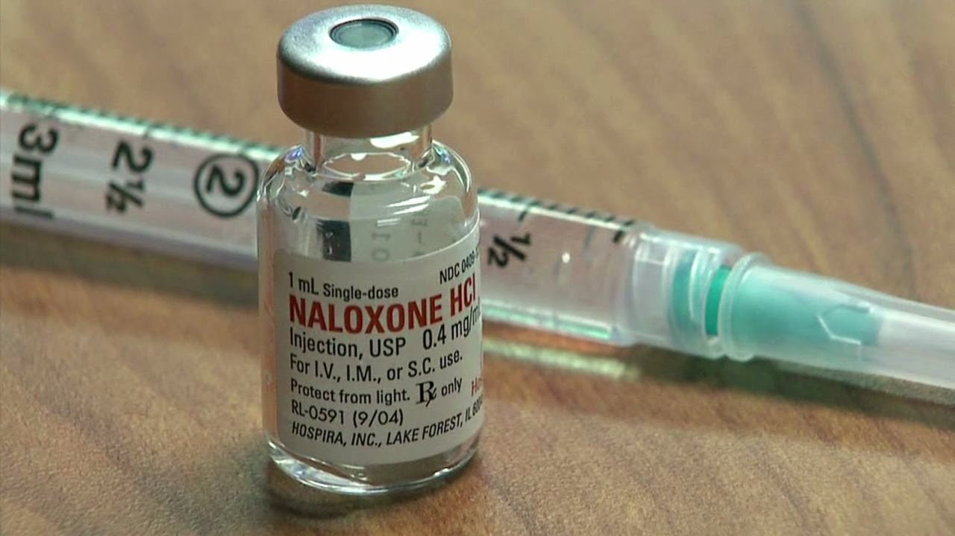

Налоксон (при отравлении опиоидами)

Реанимационные манипуляции
Парамедик должен оценить обстановку, и, если хоть малейшая надежда на спасение жизни есть, приступать к реанимации.
При выполнении спасательных мероприятий по реанимации очень важно следовать рекомендациям и правилам процедуры. Проведение 30 нажатий на область сердца заставляет кровь циркулировать и обеспечивает важный кислород для организма. Этот этап должен выполняться быстро и ритмично, чтобы обеспечить максимальную эффективность помощи пострадавшему.

Дополнительно проводятся 2 нажатия на мешок Амбу помогают воздействовать на легкие пострадавшего, обеспечивая продолжение цикла вентиляции-перфузии. Эти шаги необходимо проводить в правильной последовательности и пропорции, чтобы обеспечить своевременное и должное воздействие на состояние пострадавшего. Неотложная медицинская помощь в первые минуты очень важна и может повлиять на дальнейший исход ситуации.

Важно помнить, что реанимационные мероприятия требуют от человека не только профессиональных навыков, но и спокойствия и уверенности в своих действиях. Реагирование на критическую ситуацию собранностью и точностью способствует увеличению шансов на спасение пострадавших. Поэтому каждый, кто имеет опыт и навыки в проведении реанимации, должен быть готов к сложным ситуациям и быть готовым оказать помощь в любой момент.
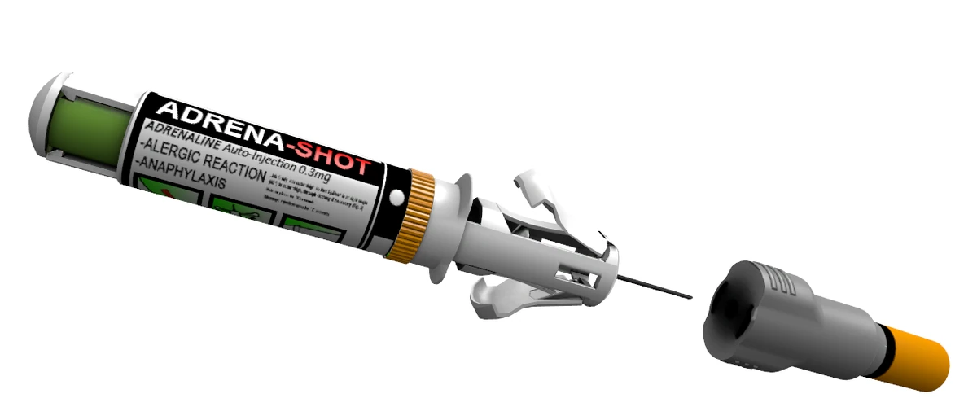
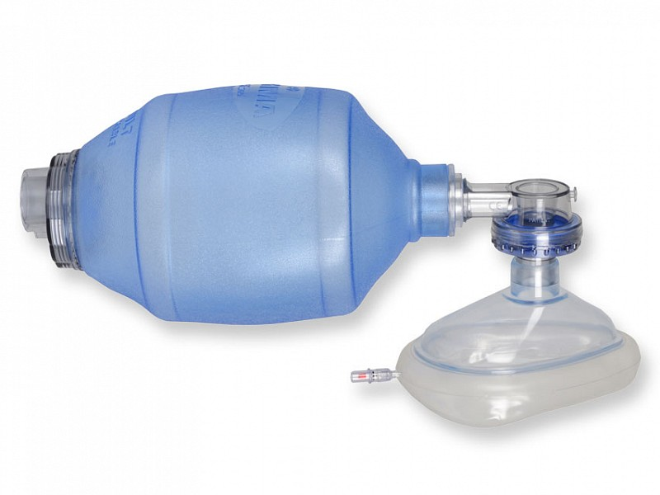
Мешок Амбу Адреналин внутривенный

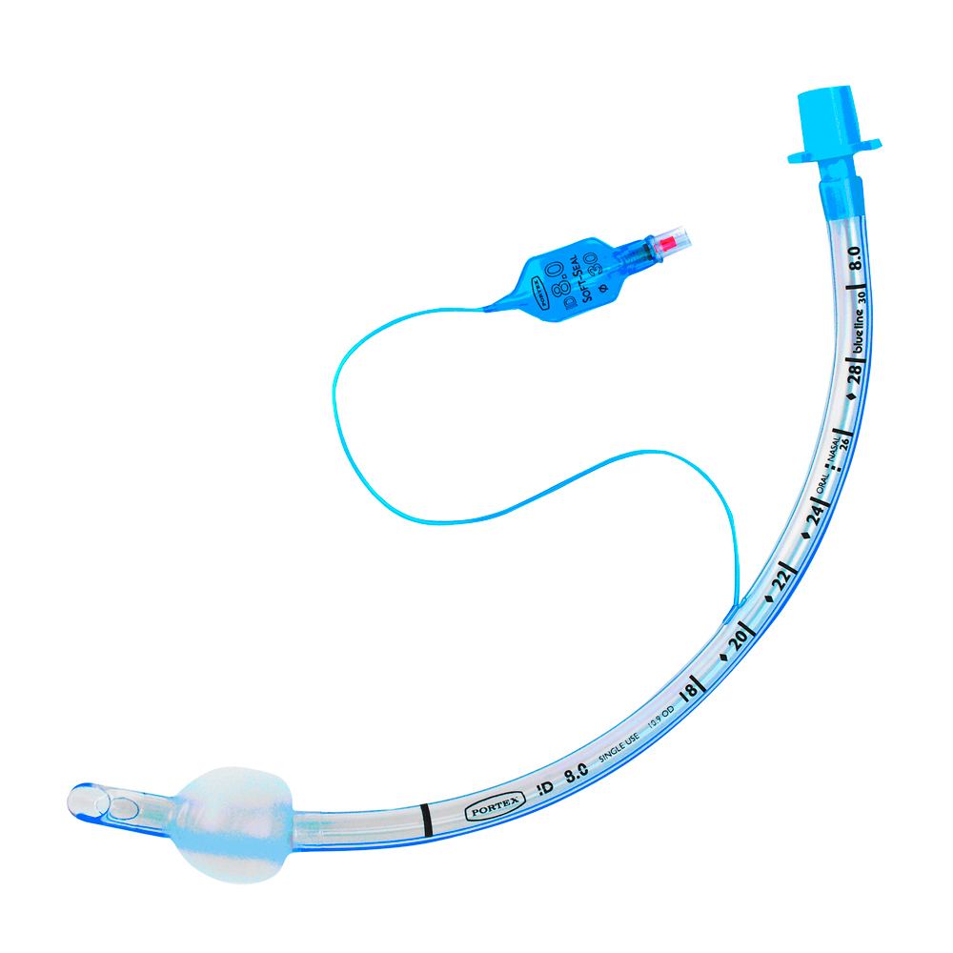
Интубация - это важный этап реанимации, при котором воздушный путь пациента обеспечивается путем введения трубки в дыхательные пути, если дыхание не возможно.

Интубационная трубка

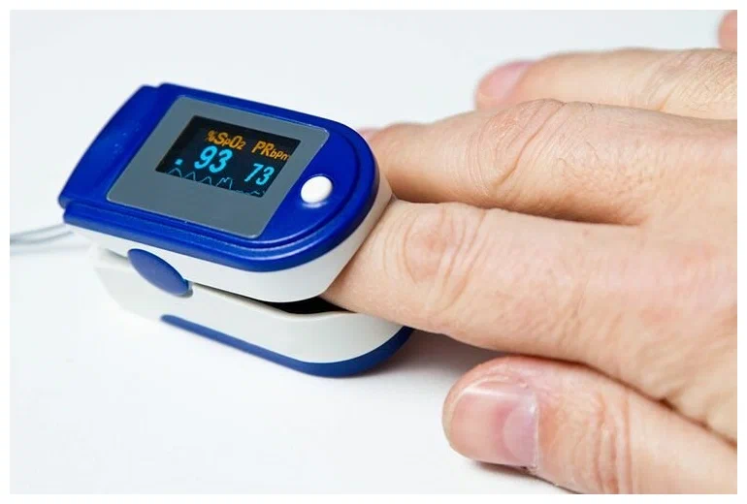

Пульсометр с ЧСС и сатурацие

Ожоги
Все ожоги промываются в течении 10-15 минут раствором серебра во избежание новых ожогов, снятие жара и жжения от ожога. После наклеиваются гидрогелевые бинт 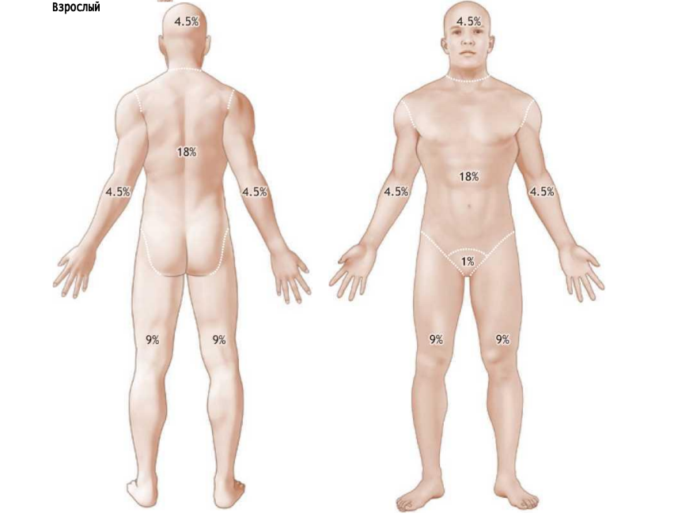
Ожоги первой степени — это повреждения рогового слоя клеток кожи, которые проявляются покраснением обожженных участков кожи, незначительным отеком и жгучими болями, довольно быстро проходящими.
При ожогах второй степени полностью повреждается роговой слой кожи. Обожженная кожа приобретает интенсивно-красный цвет, появляются пузыри, наполненные прозрачной жидкостью, ощущается резкая боль.
Ожоги третьей степени образуются при повреждении более глубоких слоев кожи. На коже помимо пузырей образуются корочки — струпья.
Обугливание кожи, подкожной клетчатки и подлежащих тканей вплоть до костей типично для ожогов четвертой степени. Течение и тяжесть ожогов, а также время выздоровления, зависят от происхождения ожога и его степени, площади обожженной поверхности, особенностей оказания первой помощи пострадавшему и многих других обстоятельств.
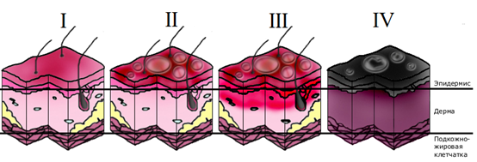
Ожоги. Более подробно

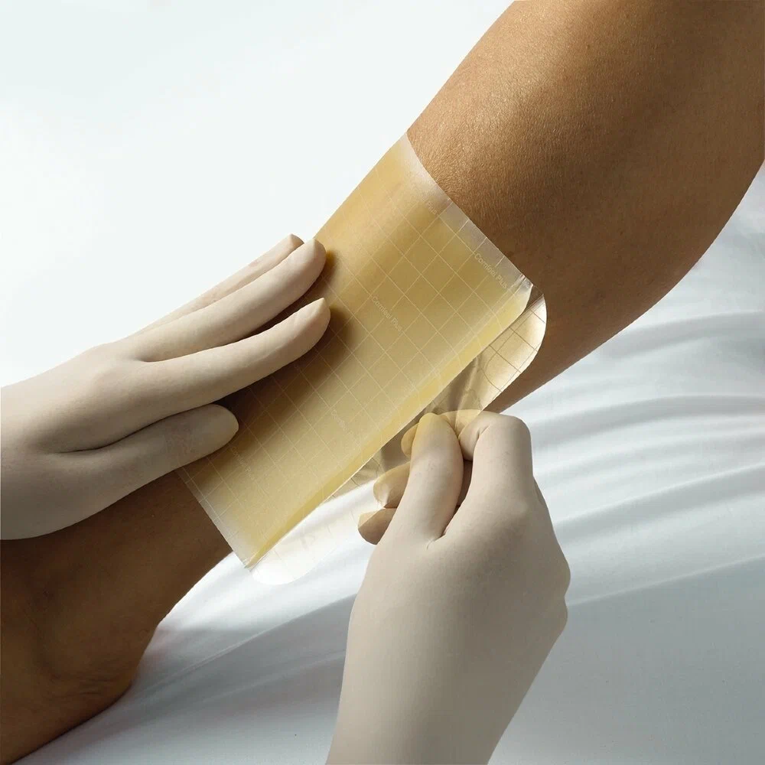
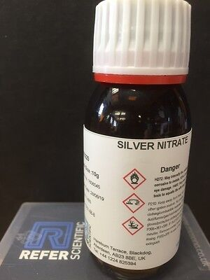

Гидрогелевые бинты Раствор серебра

Обезвоживание и гипогликемия
Обезвоживание:
Необходимо устроить пострадавшего горизонтально, подложив аптечку под ноги, так, чтобы ноги были выше головы и не было гипоксии. Далее действовать по методу “щипка”. В норме у человека кожа быстро принимает первоначальное положение. Отклонение, если нет.
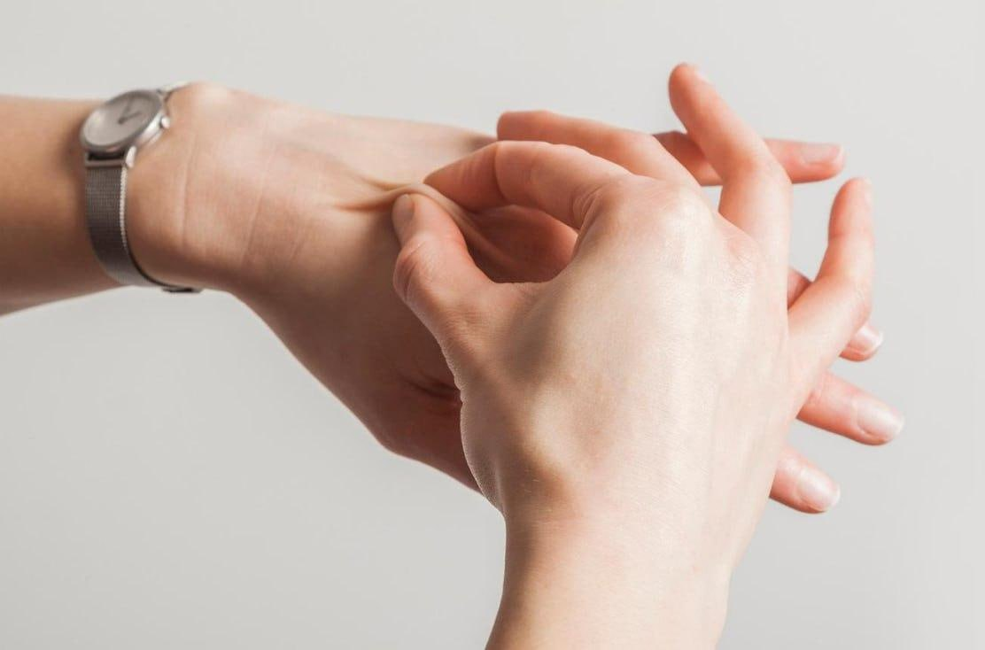
Симптоматика: сухость во рту, желание пить, головокружение. отказ нижних конечностей

Щипок при обезвоживании

Гипогликемия:
Необходимо устроить пострадавшего горизонтально, подложив аптечку под ноги, так, чтобы ноги были выше головы и не было гипоксии. Глюкометром следует сделать забор крови.
5.0-6.5 ммоль/литр -норма
от 7.0 ммоль/литр - подозрение на диабет
до 4.5 ммоль/литр - гипогликемия
Симптоматика: дрожь, потливость, учащенное сердцебиение, головокружение, повышенная усталость, головная боль

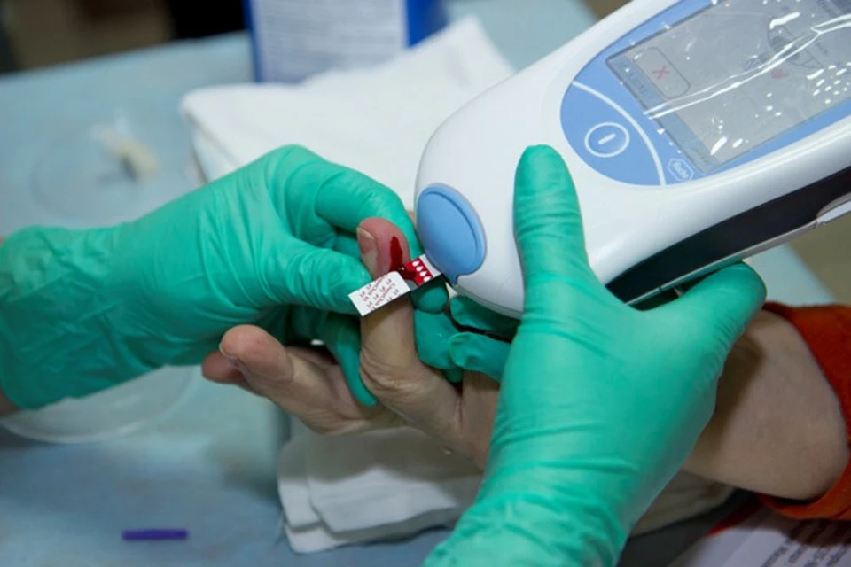

Глюкометр и одноразовые тест-полоски

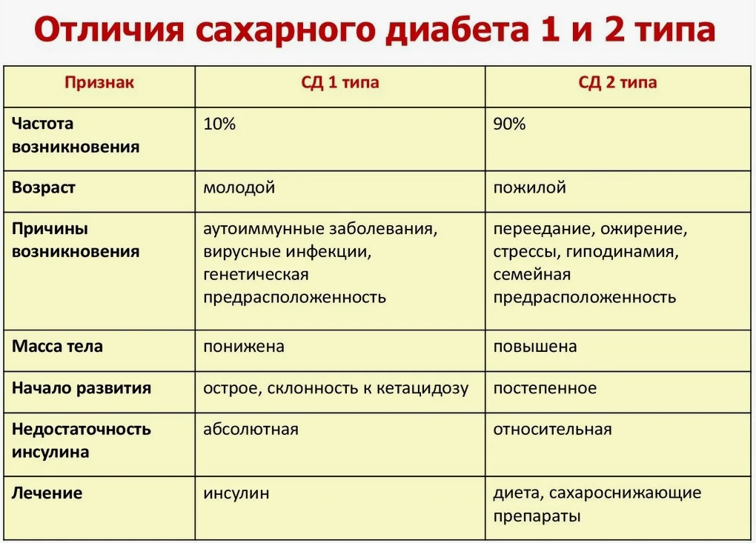

Ранения в глаза, нос, ушей
Важно не пытаться удалять посторонние предметы из глаза или трогать поврежденную область, чтобы избежать дополнительных травм.

При получении ранений в области глаз, носа и ушей, особенно следует быть осторожными, так как эти части тела очень уязвимы и чувствительны. Любой контакт с ними может причинить серьезные повреждения и даже навредить зрению, слуху или дыхательным путям. Поэтому необходимо сразу же обезопасить эти области, исключив возможность дальнейшего травмирования.
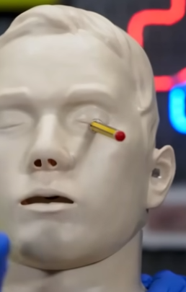
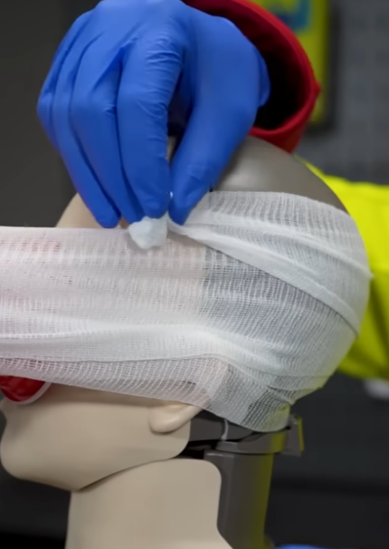

При ранении в области носа следует остановить кровотечение, приложив кровоостанавливающий компресс. Отдельного внимания заслуживают переломы носа, которые могут привести к нарушению дыхательных функций. Но тут не обойтись без интубационной трубки, если человек без сознания.
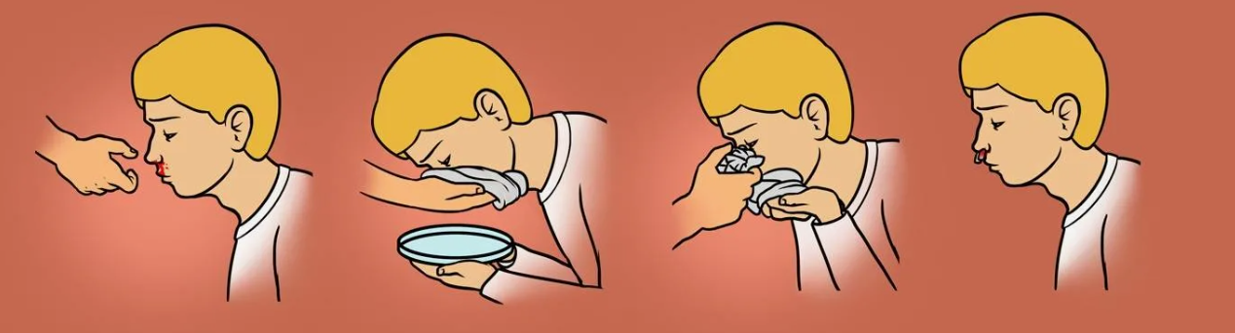

При контакте с диким животным
При укусах животными нужно:
- кожу вокруг места укуса (царапины) обработать антисептиком;
- наложить стерильную повязку;
- пострадавшего направить в медицинскую организацию для проведения прививок против бешенства.
При укусе или ужалении насекомыми (пчелы, осы и др.) нужно:
- удалить жало;
- положить на место отека «холод»;
- дать пострадавшему большое количество питья;
- при аллергических реакциях на яд насекомых дать пострадавшему антигистаминные препараты (противоаллергические) при их наличии, и срочно доставить в медицинскую организацию;
- при нарушении дыхания и остановке сердца начинать реанимацию)
Нельзя:
- пострадавшему принимать алкоголь, так как он способствует проницаемости сосудов, яд задерживается в клетках, отеки усиливаются.

Первая доврачебная помощь при сердечном приступе

Характерные признаки (симптомы) сердечного приступа :

- внезапно (приступообразно) возникающие давящие, сжимающие, жгущие, ломящие боли в грудной клетке (за грудиной), продолжающиеся более 5 минут;
- аналогичные боли часто наблюдаются в области левого плеча (предплечья), левой лопатки, левой половины шеи и нижней челюсти, обоих плеч, обеих рук, нижней части грудины вместе с верхней частью живота;
- нехватка воздуха, одышка, резкая слабость, холодный пот, тошнота часто возникают вместе, иногда следуют за или предшествуют дискомфорту/боли в грудной клетке;
- нередко указанные проявления болезни развиваются на фоне физической или психоэмоциональной нагрузки, но чаще с некоторым интервалом после них.

Первая помощь при сердечном приступе:
- немедленно вызвать карету скорой помощи.
- если пострадавший в сознании - придать ему полусидячее положение, подложив под голову и плечи, а также под колени подушки или свернутую одежду.
- ослабить сдавливающие части одежды, особенно у шеи, обеспечить поступление свежего воздуха (открыть форточки или окно, если приступ застал человека в помещении)
- если есть аспирин и нитроглицерин, то принять таблетку аспирина (таблетку разжевать, проглотить) и таблетку нитроглицерина (таблетку/капсулу положить под язык, капсулу предварительно раскусить, не глотать);
- если через 5-7 мин. после приема ацетилсалициловой кислоты (аспирина) и нитроглицерина боли сохраняются, необходимо второй раз принять нитроглицерин;
- если через 10 мин после приема второй дозы нитроглицерина боли сохраняются, необходимо в третий раз принять нитроглицерин;
- если после первого или последующих приемов нитроглицерина появилась резкая слабость, потливость, одышка, необходимо лечь, поднять ноги (на валик и т.п.), выпить 1 стакан воды и далее, как и при сильной головной боли, нитроглицерин больше не принимать;
- если пострадавший без сознания, но дышит - уложить его в безопасное положение.
- Контролировать дыхание и циркуляцию крови, в случае остановки сердца немедленно приступить к сердечно-легочной реанимации

Препараты при сердечном приступе, нарушениях ритма, снижении/повышении давления

Нитроглицерин спрей на / под язык  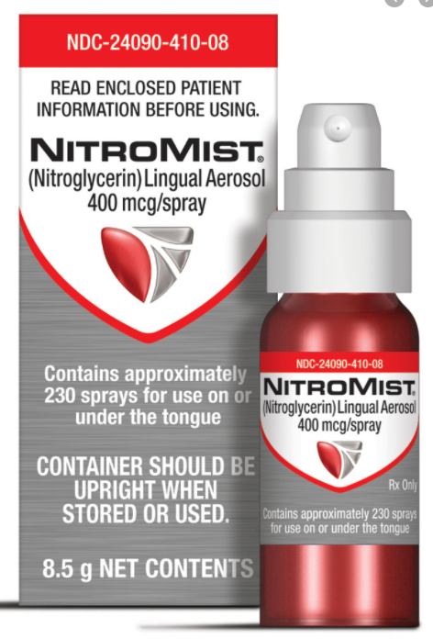 | При сердечном приступе
Амиодарон внутривенно  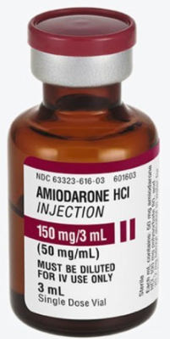 | При нерегулярном сердечном ритме
Дилтиазем внутривенно  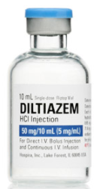 | При мерцательной аритмии (видно на ЭКГ)
Аденозин внутривенно  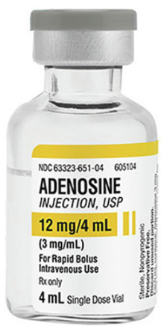 | При учащении пульса более 150 в минуту
Допамин внутривенно  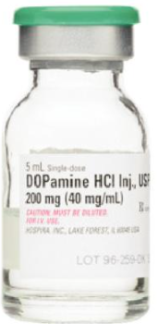 | При низком давлении
Атропина сульфат внутривенно  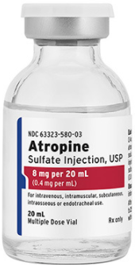 | При понижении пульса ниже 60 в минуту

Утопление
В случае утопления, даже если пострадавший в сознании и чувствует себя относительно неплохо нужно постараться оказать пострадавшему первую помощь и первым делом для этого надо проверить его жизненные показатели. Если дыхание и пульс присутствуют, то надо уложить человека на жесткую сухую поверхность и опустить ему голову. Обязательно избавить его от мокрой одежды, растереть и согреть, если он может пить, дать теплого питья.

Меры оказания ПМП
Если пострадавший без сознания, то после извлечения из воды можно постараться очистить его рот и нос, высунуть изо рта язык и начать делать искусственное дыхание. Часто можно услышать рекомендации по удалению воды из легких, но это не обязательно, в большинстве случаев воды там или очень мало или нет вовсе, так как она успела впитаться в кровь.
Самым эффективным способом проведения искусственного дыхания считается искусственное дыхание путем наложения мешка Амбу.
Обычно искусственное дыхание начинают с выдоха. Если грудная клетка поднимается, значит все нормально и воздух проходит, можно сделать несколько вдуваний, нажимая после каждого вдувания на живот, чтобы помочь выходу воздуха.
Если у пострадавшего отсутствует сердцебиение, важно параллельно с искусственным дыханием делать непрямой массаж сердца. Для этого необходимо положить ладонь на расстоянии двух пальцев от основания грудины и накрыть второй. Затем достаточно сильно, используя вес своего тела, нажать 4-5 раз и сделать вдувание.
Скорость нажатий должна зависеть от возраста пострадавшего. Грудным детям нажатия делают двумя пальцами со скоростью 120 надавливаний в минуту, детям до 8-ми лет со скоростью 100 раз в минуту, а для взрослых – 60-70 раз в минуту. При этом грудина взрослого человека должна прогибаться на 4-5 сантиметров, а у ребенка до 8-ми лет — 3-4 см, у грудного малыша — 1,5-2 см.
Проводить реанимацию необходимо до тех пор, пока не восстановится самостоятельное дыхание и пульс или пока не появятся неоспоримые признаки смерти, как, например, окоченение или трупные пятна. Одной из самых частых ошибок при оказании первой помощи является преждевременное прекращение реанимационных мероприятий.
Обычно при проведении искусственного дыхания из дыхательных путей выделяется вода, которая попала туда во время утопления. В такой ситуации необходимо повернуть голову пострадавшего в сторону, так, чтобы дать воде вытечь и продолжить реанимацию. При правильно проведенной реанимации вода вытечет из легких самостоятельно, поэтому выдавливать ее или поднимать пострадавшего вверх ногами не имеет никакого смысла.
После того как пострадавший придет в себя и дыхание восстановится, необходимо доставить его в больницу, так как ухудшение состояния после улучшения это практически норма для утопления. Ни на одну минут нельзя оставлять пострадавшего без присмотра, так как отек мозга или легких, остановка дыхания и сердца может начаться в любую минуту.
Если есть подозрение на повреждение позвоночника, особенно его шейного отдела, то проходимость дыхательных путей необходимо обеспечивать без запрокидывания головы пострадавшего, а просто воспользовавшись приемом «выдвижения вперед нижней челюсти». Если же данное действие не помогает, то можно запрокинуть голову, несмотря на подозрения на наличие травм позвоночника, так как обеспечение проходимости дыхательных путей является приоритетным действием при спасении пациентов в бессознательном состоянии.
Прекращать реанимационные действия можно только в том случае, если признаки дыхательной недостаточности полностью исчезли. Если же есть нарушение ритма дыхания, учащенное дыхание или резкий цианоз, необходимо продолжать реанимационные действия.

Удар током
Любого человека в жизни могут ожидать чрезвычайные ситуации, в которых решение надо принимать мгновенно, и от этих решений порой может зависеть жизнь других людей. Осведомлен, значит, защищен. Чтобы вас не одолела паника в экстремальной ситуации, вы должны знать основные правила спасения при поражении электрическим током. При поражении током, человека охватывают судороги и спазм голосовых связок. Под действием спазма, человек не в состоянии позвать на помощь. Симптомы поражения электрическим током - Судорожное не естественное сокращение мышц.
Если обнаружены - Тошнота, головокружение, холодный пот.
Помутнение рассудка и потеря сознания.
Бледность и синева губ.
Нарушение сердечной деятельности.
Остановка дыхания. то первую помощь пострадавшему следует оказывать незамедлительно, сразу же после происшествия, но сначала стоит убедиться что человек диэлектризован (т.е лежит на земле не под напряжением).

Судороги и эпилепсия
Судороги
Спазмы - они же судороги, непроизвольные сокращения мышц, внезапно возникающие на короткое время, но могут повторяться спустя определенные интервалы. Часто вызывают боли, чаще всего у пожилых людей и маленьких детей. Чаще всего им подвержены нижние конечности. Икры ног, бедра. Чуть реже, но все же есть шанс возникновения спазмов - шеи, кистей, спины, живота. Намного реже бывают спазмы внутренних органов.
Есть несколько видов судорог. Они отличаются своей продолжительностью и интенсивностью.

Разновидности судорог - в зависимости от причины различают такие виды как:
- Тонические - во время сна или физ.упражнений. Характерно постепенное, длительное течение.
- Клонические - из-за нарушения функции коры головного мозга. Быстрые и непродолжительные сокращения одной или двух групп мышц.
- Тонико-клонические - проявления двух вышеописанных видов. Сначала действует тоническая, затем клоническая.
- Миоклонические - небольшие подергивание на подобие тика. Безболезненно протекают, проходят сами через время.
- Фебрильные - у новорожденных и детей до 6 лет, вызваны высокой температурой тела и безопасны (если протекают до 15 минут).
Этиология - судороги мышц возникают из-за очень разных причин, чаще связанных с заболеваниями, или нарушениями функций мозга. А это значит что они могут появиться даже у самого здорового человека. Основными причинами являются:
- авитаминоз (недостаток витаминов)
- малое количество жидкости из-за которого организм теряет калий и кальций, натрий и много других полезных элементов.
- влияние высоких температур, резкая смена температур
- нерациональное питание
- послеоперационный период
- плоскостопие
- выполнение интенсивных физ. упражнений
- неудобное положение во сне
- злоупотребление напитками с высоким содержанием кофеина и табакокурением
- нарушение деятельности кровоснабжения в нижних конечностях
- влияние стрессовых ситуаций (длительное)
- применение некоторых лекарств (чаще всего мочегонных)
- резкое повышение кровяного давления
- заболевания нервной сис-мы
- онкологические заболевания мозга
- нарушение кровообращения, гипоксия мозга
- тяжелое протекание беременности
- диабет
- эпилептический статус (эпилепсия вызывает парциальные судороги)
- варикоз
- слишком высокая масса тела
- сидячий образ жизни (длительная работа или развлечения сидя)
- контакт с ядовитыми растениями/животными и насекомыми
- поражение позвоночного столба остеохондрозом
- инфекции и вирусные заболевания
Эпилепсия - является заболевание головного мозга, характеризуется повторяющимися приступами нарушений двигательных, чувствительных и мыслительных нарушений. Реже - психических функций. Возникает вследствие чрезмерных нейронных разрядов в коре головного мозга.
Возможные причины появление эпилепсии -
- Нарушение развития ГМ
- Склероз гиппокампа
- Сосудистые патологии ГМ - атеросклероз, артериовенозные мальформации
- Черепно-мозговые травмы
- Опухоли и кисты ГМ
- Нейродегенеративные заболевания ГМ
- Перенесенные инфекционные недуги ГМ
- Влияние острой интоксикации (алкоголь/наркотики)

Симптоматика начала и течения приступа -
- Перед приступом человек может начать ощущать странные ощущения. Звуковые и зрительные галлюцинации, тошноту. Такое явление имеет название - “аура”.
- После, возможна потеря сознания.
- Начинаются судороги, они могут быть отдельных групп мышц (Джексоновская эпилепсия)
- Или генерализированная (вторичная) - пациент теряет сознание и падает с криком. Крик обусловлен спазмом грудной клетки и голосовой щели. начинаются тонические судороги - туловище и конечности вытягиваются в состоянии огромного напряжения, голова запрокидывается или поворачивается в сторону контрательного очага поражения. Дыхание задерживается, набухают вены на шее, челюсти сжаты. Лицо приобретает бледный оттенок или цианоз. затем вновь клоническая фаза - шумное хриплое дыхание, пена из рта. Такая фаза идет 2-3 минуты.
- Полное мышечное расслабление после клонической фазы - нет реакции на внешние раздражители, зрачки пациента расширены, реакции на свет нет. Нет защитных и сухожильных реакций.

Отравление цианидом
При газах
Амилнитрит(желтая жидкость с фруктовым запахом, tкип 99 °C) — сосудорасширяющий лекарственный препарат и противоядие при отравлении синильной кислотой и ее солями.
- При употреблении внутрь:
  - Промывание желудка большим количеством воды (5-8 л)
  - Нитрит натрия 1% в физрастворе в капельнице. Во второй порт катетера Триосульфат натрия 30%
  - Декстроза с физраствором
  - Внутримышечно витамин В12, С

Терапевтическая гипотермия

Общие данные: Применяется с целью снижения риска ишемического повреждения тканей после периода недостаточного кровообращения которые могут возникать при остановках сердца, закупорке артерий, эмболиях (при инсульте).

Методы процедуры:
- Инвазивный метод - Теплообменный катетер вводиться в полую нижнюю вену пациента через бедренную вену.
- Неинвазивный метод - охлаждаемое водой одеяло или жилет на торс и аппликаторы на ноги которые находятся в контакте с кожей пациента.

Отравления, их виды, диагностика и принципы лечения

Отравление угарным и светильным газом

Описание: Отравление происходящие при вдыхании угарного газа, он же - окись углерода. Или при вдыхании смеси светильного газа (водород, метан, угарный газ).

Возможно при: пожарах, на производствах, в газифицированных помещениях при бытовых или промышленных авариях связанных с разрывом газопроводов при недостаточном воздухообмене, в гаражах при плохой вентиляции, при длительном нахождении на автострадах и шоссе, в домах с печным отоплением при рано закрытой заслонке, при использовании некачественного воздуха в дыхательных аппаратах, при курении кальяна.

Симптомы:
- При легком отравлении: головная боль, стук в висках, боль в груди, головокружение, слезотечение, сухой кашель, рвота и тошнота, галлюцинации.

- При среднем отравлении: сильный шум в ушах, сонливость, двигательный паралич возможен при сохранении сознания.

- При тяжелом отравлении: потеря сознания, кома, непроизвольное отхождение кала и мочи, судороги, нарушение дыхания, зрачки расширены реакция на свет медленная. Цианоз - посинение кожных покровов.

Лечение:
- Прибывая на место бригада отводит пострадавшего в машину, где ему сразу дают ингаляции кислорода независимо от сознания, освобождают дыхательные пути путем срезания одежды (воротников). Пострадавшего укрывают термоизоляционным фольгированным спасательным одеялом.
- Если у пострадавшего отмечается проблема с сердцем внутривенно вводят 1 мл кордиамина, а также 1 мл 10% раствора кофеина подкожно. Пострадавшего срочно доставляют в госпиталь.
- На госпитальном этапе лечение проводиться местно. Для начала пострадавшему дают подышать чистым кислородом с повышенным парциальным давлением 1-2 атмосферы, или карбогеном (Смесь Медуны: кислород 70%, углекислый газ 30%).

Отравление ядохимикатами

Описание: отравление веществами применяемыми для уничтожения вредных микроорганизмов.

Способы отравления:
- Через систему дыхания, вдыхая пары яда.
- Через контакт ядохимиката с кожными покровами.
- Через систему пищеварения, путем принятия их вместе с пищевыми продуктами питания сельскохозяйственного происхождения.

Симптомы:
- Учащенное дыхание с шумами и хрипами.
- Беспокойство и чрезмерное возбуждение пострадавшего, судороги, спутанность сознания, мускулатурный паралич, подергивание мышц, усиленная кишечная перистальтика.
- Тахикардия, ухудшение сердечной проводимости, гипер или гипотония, сужение зрачков, обморок.
- Бронхиальная астма, спазмы бронхиальной мускулатуры.
- Аллергические реакции (сыпь, зуд, отеки)
- Болезненный синдром в горле, надрывный кашель, горечь в горловой полости, слюноотделение.
- Резкие боли в животе, непроизвольная дефекация.
- Повышенное потоотделение, головокружение, головные боли, галлюцинации, психические нарушения.

Лечение:
- Прибывшая бригада сразу приступает к оказанию помощи - в первую очередь делают промывание слизистых покровов при помощи Мирамистина или воды, если яд на коже - смывают яд с кожи.
- Вводиться антидот “Унитол” внутримышечно или подкожно в разовой дозе 250 мг, 5 мл.
- В госпитале врачи проводят симптоматическое лечение, вводят глюкозу внутривенно капельно со скоростью 7 мл/минута (400 мл/ч).Тиамин (B1) внутримышечно глубоко или внутривенно 1 раз в сутки 50 мг (1 мл).

Отравление кислотами и щелочами

Описание: происходит в быту при отравлении уксусной кислотой, реже окислителями и щелочами. Данные вещества вызывают ожоги. При попадании в кишечник - возможна остановка сердца.

Симптомы:
- Мучительная боль во рту и в области пищевода, что вызвано ожогами слизистой оболочки.
- Ощущение жажды, одышка, металлический привкус во рту.
- Рвота сопровождающаяся задержкой дыхания
- Изменение цвета мочи (кровавый или коричневый оттенок).
- Характерный запах изо рта
- Нарушение проходимости кишечника
- Отек гортани который может вызвать асфиксию (удушение).
- Ожоги на коже, слизистой рта, носа, губах.

Диагностика:
- Внешний осмотр кожи и слизистых покровов с использованием ларингоскопа и диагностического фонарика.
- Анализ слизи и крови.

Лечение:
- По прибытию бригада сразу же заводит пациента в машину, предварительно избавляясь от его одежды (если пострадавший пострадал от среды в которой находился).
- Если вещество осело на глаза то их промывают и закапывают 1% раствор “Прокаина”. Если вещество осело на слизистых покровах - их промывают используя “Мирамистин” или воду.
- Если яд в кишечнике то его срочно промывают при помощи зонда.
- В госпитале пострадавшего осматривают, делают диагностические мероприятия и кладут в стационар вводя внутривенно капельно “Гидрокарбонат Натрия” 40 мг/мл (400 мл).
- Для подавления возможного болевого синдрома пациенту вводят подкожно “Морфин” (1 мг), Папаверин (20 мг/2 мл), капельная инфузия глюкозо-новокаиновой смеси.

Пищевое отравление

Описание: клиника острого расстройства пищеварительной системы (тошнота, рвота, диарея и т.п). Возникают они в связи с употребление недоброкачественных продуктов питания или жидкостей.

Классификация:
- Неинфекционные (токсические) - из-за попадания в пищу различных токсинов, ядов, тяжелых металлов, употребления трав, растений или несъедобных грибов.
- Инфекционные - вызваны микробами, вирусами или простейшими, либо продуктами их жизнедеятельности.

Продукты группы риска:

- Молочные продукты
- Яйца, особенно сырые
- Мясные блюда, корнеплоды, зелень.
- Рыбные блюда, особенно из сырой рыбы
- Кондитерские изделия с кремом
- Домашние консервы, соления, маринады.
- Скоропортящиеся продукты требующие хранения в холодильнике.
- Продукты с нарушением целостности упаковки или сроков хранения.
- Изделия общепита при нарушении санитарных правил приготовления.

Симптомы:
- Температура от невысокой 37-37.5 до 39-40 градусов
- Общее недомогание, потеря аппетита.
- Расстройство стула, боли в животе схваткообразного характера.
- Вздутие живота
- Тошнота, рвота, холодный пот, снижение давления.
- В случае отравлений нейротоксическими ядами возникают: нарушение зрения, галлюцинации, нарушение сознания.

Диагностика:
- Симптоматический опрос больного.
- Анализы крови, мочи, кала, рвотных масс, зараженных продуктов (если остались).
- Перкуссия и пальпация брюшной полости.

Лечение:
- Промывание желудка при помощи зондов.
- Симптоматическая терапия, пациенту назначают энтеросорбенты (смекта, энтеросгель, активированный уголь). Назначение комплексных витаминно-минеральных лекарств (в воде разводят Регидрон или Оралит).
- Назначение в зависимости от генеза разных препаратов: антибиотики (Фуразолидон, Эрсефурил, Цефикс, Фталазол), сульфаниламидных средств (Сульфален, Сульфаргин, Этазол), эубиотики (Линекс, Эубикор, Хилак), спазмолитики (Дротаверин, Папаверин,Спазмалин (Метамизол натрия)).
- Диетическое питание.

Отравления алкогольной продукцией и лекарственными препаратами

Описание: острая интоксикация при приеме напитков на этилового, метилового, бутилового и других спиртов. Или возникающая при злоупотреблении лекарственных препаратов.

Симптомы:
- Легкое отравление - кожные покровы гиперемированы, излишнее возбуждение, эйфория, гипертрофируются черты характера, снижается самоконтроль и повышается самооценка, двигательная дискоординация.
- Среднее отравление - замедляются интеллектуальные процессы, спутанная и неразборчивая речь, нарушение ориентирования во времени и пространстве, боль в желудке, рвота, тошнота, диарея.
- Тяжелое отравление - бессознательное состояние без реакции на внешние раздражители, угнетение дыхания и пульса, снижение температуры тела.

Лечение:
- Пострадавшему срочно промывают кишечник при помощи кишечного зонда.
- Симптоматическая терапия, пациенту назначают энтеросорбенты (смекта, энтеросгель, активированный уголь). Назначение комплексных витаминно-минеральных лекарств (в воде разводят Регидрон или Оралит).
- Назначение в зависимости от генеза разных препаратов: антибиотики (Фуразолидон, Эрсефурил, Цефикс, Фталазол), сульфаниламидных средств (Сульфален, Сульфаргин, Этазол), эубиотики (Линекс, Эубикор, Хилак), спазмолитики (Дротаверин, Папаверин,Спазмалин (Метамизол натрия)).
- Диетическое питание

Отравление биологическими веществами
К пострадавшему от биологической активности нужно подходить только в хим. защите
Описание: Общей называется интоксикация, при которой в патологический процесс вовлекаются многие органы и системы организма, в том числе удаленные от места аппликации токсиканта. Причинами общей интоксикации, как правило, являются: резорбция токсиканта во внутренние среды, резорбция продуктов распада пораженных покровных тканей, рефлекторные механизмы.
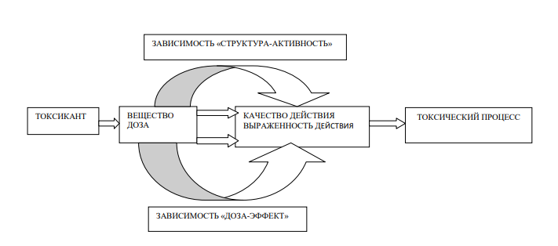
Симптомы:
Общая: Острой называется интоксикация, развивающаяся в результате однократного или повторного действия веществ в течение ограниченного периода времени (как правило, до нескольких суток). Острые отравления чаще бывают групповыми и возникают в случае аварий. Они характеризуются:
1) кратковременностью действия яда – не более чем в течение одной смены;
2) поступлением в организм ядов в относительно больших количествах при высоких концентрациях в воздухе, ошибочном приеме внутрь, сильном загрязнении кожных покровов;
3) яркими клиническими проявлениями непосредственно в момент действия ядов или через относительно небольшой – обычно несколько часов – скрытый (латентный) период.
Например, чрезвычайно быстрое отравление может наступить при воздействии паров бензина, сероводорода высоких концентраций и закончиться гибелью в результате паралича дыхательного центра. Оксиды азота вследствие общетоксического действия в тяжелых случаях могут вызвать развитие комы, судороги, резкое падение артериального давления.
В развитии острого отравления, как правило, имеются две фазы: первая – неспецифические проявления (головная боль, слабость, тошнота и др.); вторая – специфические (например, отек легких при отравлении оксидами азота).

Хроническая: если биологическая опасность воздействует больше года
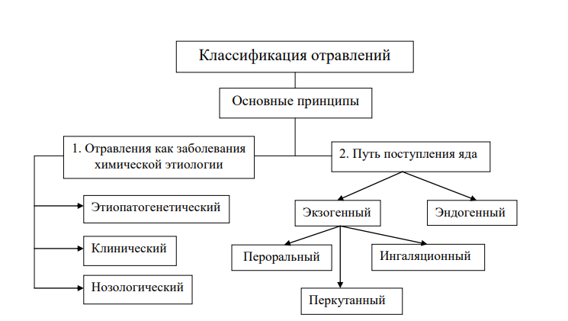

Заболевание при переохлаждении

Замерзание
Замерзание – это самая умеренная степень холодового повреждения. Пораженные участки становятся онемевшими, отечными и гиперемированными. Лечение заключается в отогревании, которое сопровождается болью и зудом. Редко, умеренная гиперчувствительность к холоду сохраняется в течение нескольких месяцев или лет, но это не наносит повреждения подлежащим тканям.
Траншейная стопа
Длительное воздействие холода в условиях повышенной влажности может привести к развитию траншейной стопы. Обычно поражаются периферические нервы и сосудистая сеть; в тяжелых случаях могут повреждаться мышцы и кожный покров.
Вначале стопа бледная, отечная, онемевшая, холодная и влажная. У пациентов, которые много ходят, может развиться мацерация тканей стопы. Отогревание вызывает покраснение кожи, боль и часто повышенную чувствительность к легкому прикосновению, которая может сохраняться в течение 6–10 недель. Кожа может изъязвляться с образованием черного струпа. Обычно развивается вегетативная дисфункция, которая проявляется повышением или снижением потоотделения, вазомоторными изменениями и местной гиперчувствительностью к изменениям температуры. Также возникают мышечная атрофия, дизестезия или анестезия, которые со временем могут перейти в хроническую форму.
Развитие траншейной стопы можно предупредить, если носить свободную обувь, держать стопы и обувь сухими и часто менять носки.
Безотлагательное лечение заключается в отогревании стоп в теплой (40–42 °С) воде с последующим наложением стерильных повязок. Следует избегать употребления никотина. Симптомы хронической нейропатии сложно поддаются лечению, можно пробовать амитриптилин.
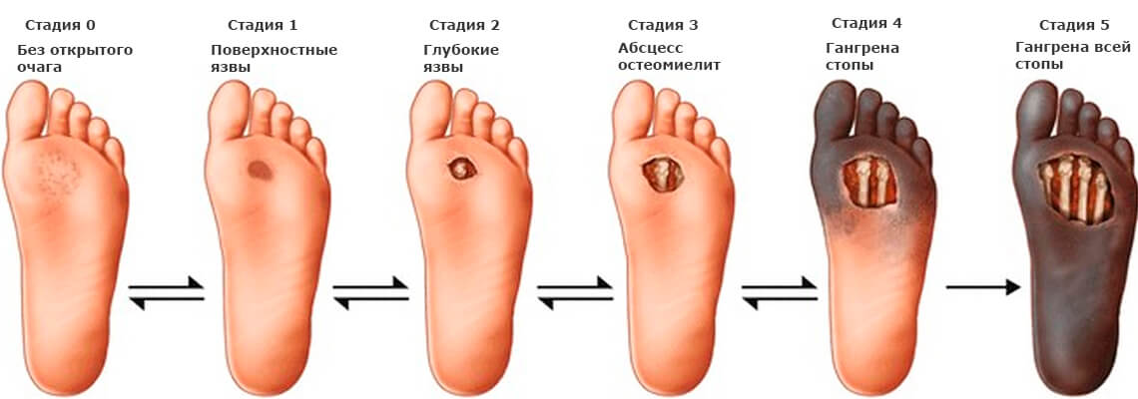
Ознобление (переохлаждение)
Ограниченные области эритемы, отечность, боль и зуд возникают в результате повторяющегося воздействия влажного холода (но выше 0); механизм не ясен. Могут появляться волдыри или изъязвления. При озноблении обычно страдают пальцы кистей рук и претибиальная область. Проходит спонтанно, иногда симптомы рецидивируют. Чаще всего страдают молодые женщины, некоторые из них могут иметь феномен Рейно или лежащие в основе аутоиммунные нарушения (например, системная красная волчанка или кожные формы волчанки).
Эндотелиальные и нейронные нарушения приводят к вазоспазму и усилению симпатической реакции в ответ на воздействие холода. Прием нифедипина 20 мг внутрь 3 раза в день, лимапроста 20 мкг внутрь 3 раза в день (не доступен в США) или кортикостероидов (например, внутрь преднизолон 0,25 мг/кг 2 раза в день и дополнительно местные кортикостероиды) может быть эффективным для лечении рефрактерного ознобления. Симпатолитические препараты и отказ от курения также могут быть эффективны.
Отморожение
это повреждение в результате замерзания тканей. Начальные симптомы могут обманчиво не вызывать серьезных опасений. Кожа может приобретать бледный оттенок и покрываться волдырями, развивается онемение отмороженного участка; отогревание причиняет сильную боль. Может развиться гангрена. Возможна самоампутация наиболее тяжело поврежденных тканей. Лечение заключается в отогревании в теплой (40–42°С) воде и местном уходе. Иногда требуется хирургическая ампутация, но решение, часто принимаемое по результатам визуального осмотра, следует отложить до момента, пока не будет четко видна демаркационная линия между нежизнеспособными и здоровыми тканями

Лечение
- Отогревание в теплой (40–42°С) воде
- Поддерживающие меры
- Местное лечение ран
- Иногда отсроченное хирургическое вмешательство

Инсульт
это гетерогенная группа заболеваний, обусловленная внезапным очаговым прекращением мозгового кровотока, которое вызывает развитие неврологических нарушений. Инсульты могут быть
- Ишемическими (80%), как правило, в результате тромбоза или эмболии
- Геморрагическими (20%), в результате разрыва сосудов (например, субарахноидальное кровоизлияние, внутримозговое кровоизлияние)
Временные симптомы инсульта (как правило, продолжительностью < 1 ч) без признаков острого инфаркта головного мозга (на основе диффузионно-взвешенной МРТ) называются транзиторной ишемической атакой (ТИА).
В США инсульт является пятой по распространенности причиной смерти и самой распространенной причиной неврологической инвалидности у взрослых.
При инсульте поражаются артерии головного мозга ( Артерии Головного Мозга.) либо переднего сосудистого бассейна (ветви внутренней сонной артерии) либо заднего сосудистого бассейна (ветви позвоночных и основной артерий).

Факторы риска
Ниже перечислены устранимые факторы риска, которые в наибольшей степени способствуют развитию инсульта:
- Артериальная гипертензия
- Курение
- Дислипидемия
- Сахарный диабет
- Инсулинорезистентность
- Абдоминальное ожирение
- Алкоголизм
- Отсутствие физической активности
- Диета с высоким риском (например, высоким содержанием насыщенных жиров, транс-жиров и калорий)
- Психосоциальный стресс (например, депрессия)
- Нарушения сердечной деятельности (в частности, нарушения, которые предрасполагают к развитию эмболий, такие как, острый инфаркт миокарда, инфекционный эндокардит и фибрилляция предсердий)
- Гиперкоагуляция (только для тромботического инсульта)
- Внутричерепные аневризмы (только для субарахноидального кровоизлияния)
- Употребление некоторых групп наркотиков (например, кокаина, амфетамина, ЛСД)
- Инсульт в анамнезе
- Пожилой возраст
- Семейный анамнез инсульта

Некоторые симптомы инсульта
Клинические проявления | Синдром
Контралатеральный гемипарез (с преимущественным вовлечением ноги), недержание мочи, аспонтанность, спутанность сознания, нарушения логического мышления, мутизм, хватательный рефлекс, апраксия ходьбы | Передняя мозговая артерия (редко)
Контралатеральный гемипарез (с более выраженным вовлечением руки и лица по сравнению с ногой), дизартрия, гемианестезия и гомонимная гемианопсия на противоположной стороне, афазия (при поражении доминантного полушария) или апраксия и игнорирование половины пространства (при поражении недоминантного полушария головного мозга) | Средняя мозговая артерия (часто)
Контралатеральная гомонимная гемианопсия, односторонняя корковая слепота, амнезия, односторонний парез III пары черепных нервов, гемибаллизм | Задняя мозговая артерия
Односторонняя потеря зрения (амавроз) | Глазная артерия (ветвь внутренней сонной артерии)
Односторонние или двусторонние симптомы поражения черепных нервов (например, нистагм, головокружение, дисфагия, дизартрия, диплопия, гемианопсия и корковая слепота), спастический парез, перекрестные сенсорные и моторные нарушения*; нарушение сознания, кома, смерть (при полной окклюзии базилярной артерии), тахикардия, нестабильное артериальное давление | Вертебрально-базилярная система
Отсутствие симптомов нарушения функции коры в сочетании со следующими симптомами:  · Изолированный гемипарез  · Изолированная гемианестезия  · Атактический гемипарез  · Синдром "дизартрия/неловкая кисть" | Лакунарные инфаркты
Инсульт следует подозревать при наличии любого из перечисленных ниже признаков:
- Внезапное развитие неврологического дефицита, соответствующего поражению определенной зоны артериального кровоснабжения мозга
- Внезапное возникновение сильной головной боли
- Внезапное развитие необъяснимой комы
- Внезапное нарушение сознания
Содержание уровня глюкозы в крови измеряют у постели больного для исключения гипогликемию. Если инсульт все же подозревают необходимо неотложное проведение нейровизуализации для дифференцирования геморрагического и ишемического инсульта и выявления признаков внутричерепной гипертензии. КТ обладает высокой чувствительностью для обнаружения внутричерепного кровоизлияния, однако в первые часы после ишемического инсульта в переднем сосудистом бассейне патологические изменения на КТ могут отсутствовать или быть минимальными. Также при КТ редко выявляют инфаркты малых размеров в зоне вертебробазилярного бассейна. МРТ обладает высокой чувствительностью к обнаружению внутричерепного кровоизлияния и может выявлять признаки ишемического инсульта, которые были пропущены при проведении КТ, но КТ обычно может быть сделана более быстро. Если при клиническом подозрении на инсульт КТ не дает подтверждения, то диффузионно-взвешенная МРТ может обнаружить ишемический инсульт. В случаях, когда нарушение сознания не сопровождается явными признаками латерализации симптомов, необходимы дополнительные методы исследования для установления других причин симптоматики. После определения типа инсульта (ишемический или геморрагический) необходимо провести тесты для установления его причины. Пациента надо обследовать на предмет острых сопутствующих заболеваний (например инфекций, дегидратации, гипоксии, гипергликемии, артериальной гипертензии). Пациентов опрашивают на предмет депрессии, которая часто развивается после инсульта. Специалисты по дисфагии оценивают имеющиеся у пациента нарушения глотания, иногда с этой целью проводят исследование с барием.

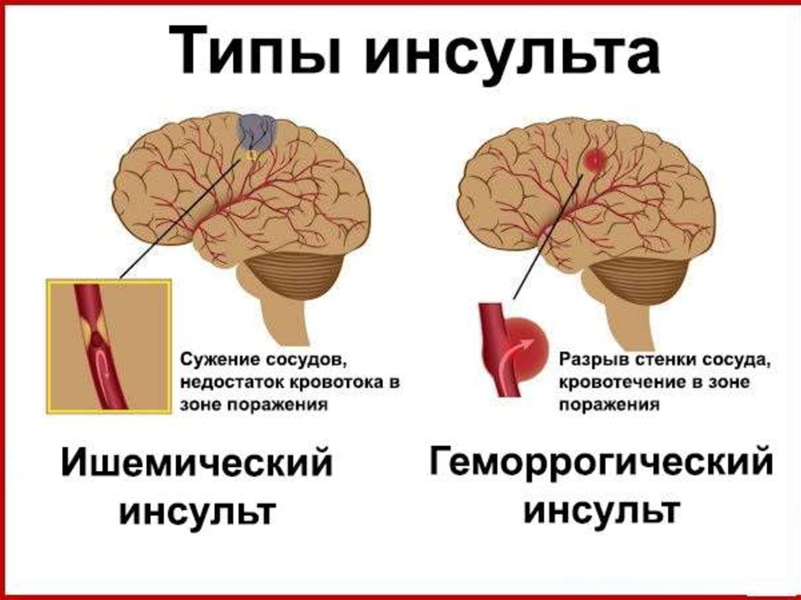

ЧМТ
Травматические повреждения головного мозга представляют собой физическое повреждение ткани мозга, которое ведет к временному или постоянному нарушению функции мозга. Диагноз ставят на основании клинических данных и подтверждают методами визуализации (в первую очередь, КТ). Первичное лечение включает проверку проходимости дыхательных путей и поддержание адекватной вентиляции, оксигенации и АД. У больных с более тяжелыми травмами часто необходимо хирургическое вмешательство для введения регистрирующих устройств для контроля и лечения повышенного внутричерепного давления, проведения декомпрессии при увеличении внутричерепного давления или удаления внутричерепной гематомы. В первые несколько суток после травмы важно восстановить адекватную перфузию головного мозга, поддерживать оксигенацию, проводить профилактику осложнений измененного сознания. В последующем многим больным необходима реабилитация.
Причины ЧМТ включено
- Падения (особенно у пожилых людей и маленьких детей)
- Автомобильные аварии и другие транспортные происшествия: транспортные происшествия с велосипедистами, пешеходами
- Умышленное нанесение телесных повреждений
- Спортивные мероприятия (например, сотрясение мозга, связанное с занятием спортом)
(Для примера, как следует проводить сортировку, диагностику и лечение травм головы в системе, в которой КТ и специальная травматологическая помощь используются более избирательно, чем в США, см. также Практическое руководство Национального института охраны здоровья и совершенствования медицинской помощи Великобритании (practice guideline of the National Institute for Clinical Excellence of the United Kingdom) "Черепно-мозговая травма: сортировка больных, оценка, лечение детей, подростков и взрослых"

Первоначальные меры
Должна быть сделана первоначальная общая оценка повреждений ( ﻿Подходы к лечению травматологических пациентов : Оценка и лечение). Оцениваются адекватность воздухоносных путей и дыхание. У тяжелых больных диагностику и лечение ЧМТ проводят одновременно.
Быстрая и целенаправленная неврологическая оценка также является частью первичного обследования; она включает оценку уровня сознания по ШКГ и реакции зрачков на свет. В идеале оценку состояния больного проводят до введения релаксантов и седативных препаратов. Больных осматривают повторно через небольшие промежутки времени (например, сначала через каждые 15–30 мин, затем, после стабилизации, каждый час). Последующее улучшение или ухудшение состояния больного помогает определить тяжесть повреждения и прогноз.
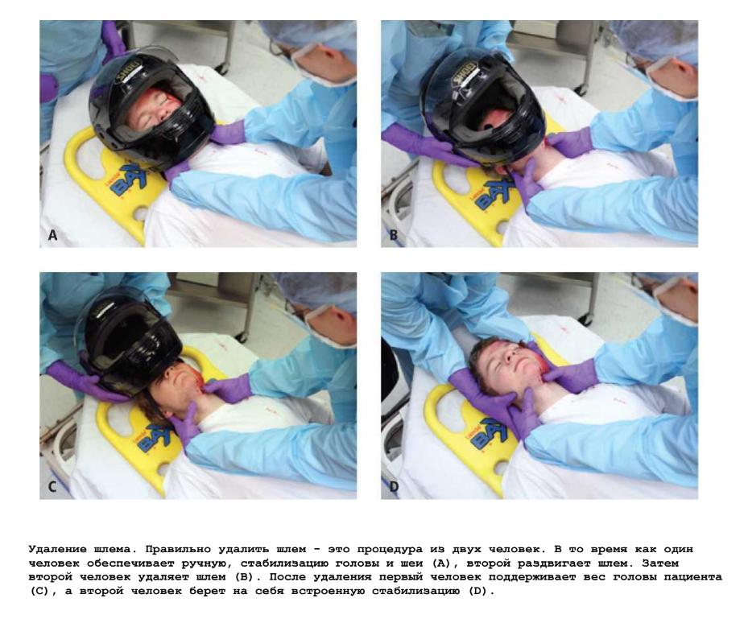

Наркотическое опьянение
Классификация наркотических веществ:
При ломке мы максимум что можем сделать это поставить внутривенно физраствор и экстренно эвакуировать в медцентр. Если человек жалуется на ломку в течении 2-х или более дней, даем ему Оксикадон в болюсе пероорально.
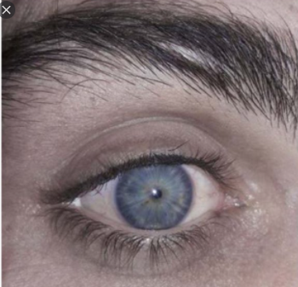
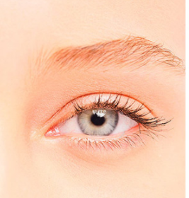
ОПИАТЫ

Зрачки при употреблении опиатов Зрачки в норме
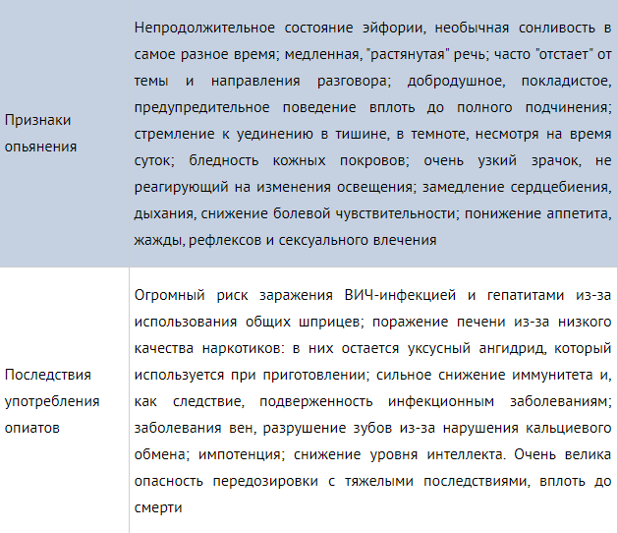
ПРЕПАРАТЫ КОНОПЛИ
Действующие вещества — каннабиноиды. Воздействие — изменение сознания. В помещении надолго остается характерный запах жженной травы. Сохраняет этот запах и одежда.
  - Марихуана («травка», «шмаль», «анаша», «зелье»)- высушенная или сырая зеленая травянистая часть конопли. Светлые, зеленовато-коричневые размолотые листья и цветущие верхушки конопли. Может быть плотно спрессована в комки. Этот наркотик курят в виде сигарет-самокруток («косяков»), а также набивают в трубки, добавляют в пищу.
  - Гашиш («план», «дурь») — смесь смолы, пыльцы и измельченных верхушек конопли — смолистое вещество темно-коричневого цвета, похожее на пластилин, в виде брикетиков или капсул. Содержит более 20% каннабиоидов. Гашиш курят с помощью специальных приспособлений. Действие наркотика наступает через 10–30 минут после курения и может продолжатся несколько часов. Все производные конопли относятся к группе нелегальных наркотиков и полностью запрещены.

Глаза при употреблении препаратов конопли
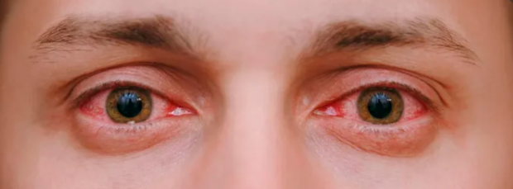
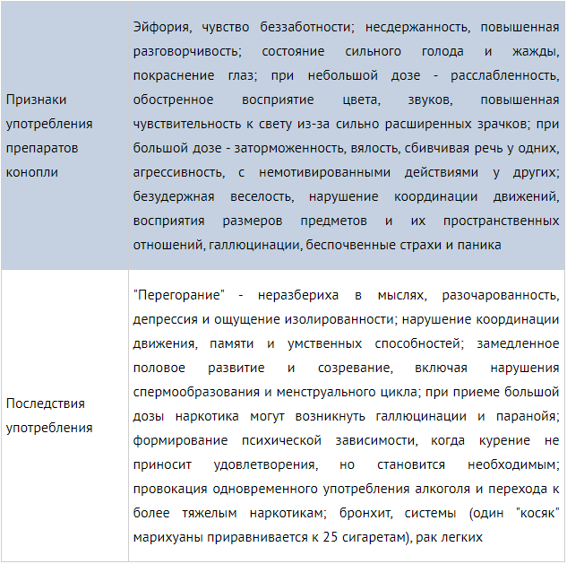
АМФЕТАМИНЫ
Наркотики, обладающие психостимулирующим, «возбуждающим» действием. К этой группе относятся синтетические вещества, содержащие соединения амфетамина. В большинстве случаев вводятся внутривенно. Эти наркотики получают из лекарственных препаратов, содержащих эфедрин (солутан, эфидрина гидрохлорид). В природе эфедрин содержится в растении «эфедра». Действие наркотика продолжается 2–12 часов (в зависимости от типа вещества). Формируется психическая и физическая зависимость. Продолжительное употребление требует постоянного увеличения дозы наркотика. Обостряются вспыльчивость, злобность, агрессивность.
  - Эфедрон(«порох», «болтушка», «джеф») — готовый к употреблению раствор, полученный в результате химической реакции. Имеет розоватый либо прозрачный цвет и характерный запах фиалки.
  - Первитин («винт», «болт», «варево») - готовый к употреблению раствор, полученный в результате сложной химической реакции. Маслянистая жидкость, имеющая желтый либо прозрачный цвет и характерный запах яблок. Используется потребителями в качестве замены героиновой зависимости
  - Эфедрин — кристаллы белого цвета, полученные из растения эфедры. Он применяется в лечебных целях, а также используется для приготовления эфедрона и первентина чаще всего путем манипуляций с лекарственными препаратами. Готовые к употреблению кристаллы желтоватого цвета. Их вдыхают или курят.

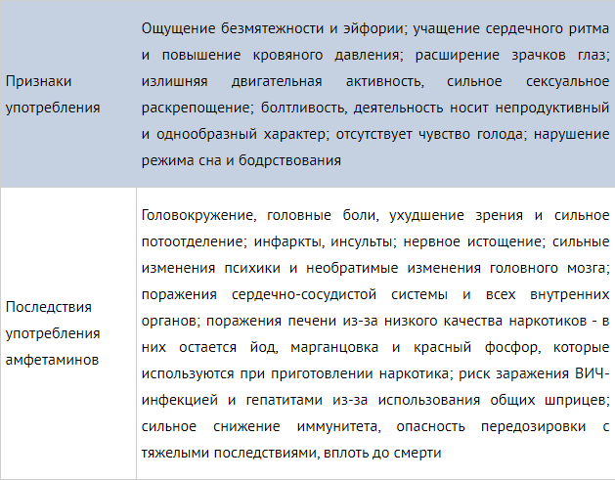
КОКАИН
Психостимулятор растительного происхождения, получаемый из листьев растения коки. Привыкание развивается незаметно, но стойко. Кокаин вымораживает область от глаз до груди — тело становится нечувствительным.
  - Кокаин ( «кокс», «снег», «кока», «вдох», «конфетка для носа», «свисток», «снежинка») — белый кристаллический порошок, обычно вдыхаемый через трубку или соломку с гладкой поверхности, такой, как стекло или зеркало. Гидрохлорид кокаина легко растворяется в воде, поэтому его не только нюхают, но иногда вводят внутривенно или глотают.
  - Крек («камень») — хрупкие пластинки, образующиеся в результате смешения кокаина с пищевой содой и водой и выпаривания, используется для курения. Крэк чрезвычайно быстро вырабатывает как физическую, так и психологическую зависимость.
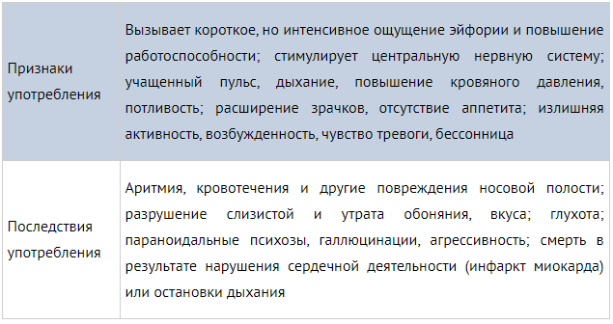

ГАЛЛЮЦИНОГЕНЫ
Неоднородная по происхождению и химическому составу группа психоделических препаратов, изменяющих сознание — ощущения, мысли, эмоции и восприятие.
  - ЛСД («кислота», «марки», «красный дракон») — синтетический наркотик, производное лизергиновой кислоты, содержащейся в спорынье. Бесцветный порошок без запаха или прозрачная жидкость без запаха, цвета и вкуса. Жидкостью пропитывают разрисованную яркими рисунками бумагу или ткань. Кусочек ее кладется под язык, действие оказывает через 30–60 минут и продолжается до 12 часов. Оказывает огромный галлюциногенный эффект в малых концентрациях — 30г. ЛСД достаточно для 300 000 тысяч человек.
  - Псилоцин и псилоцибин («грибы», «поганки») — наркотические вещества, обладающие галлюциногенным эффектом. Содержаться в грибах-поганках. Для наступления наркотического эффекта достаточно принять 2 грамма сухих грибов. Главная опасность этого наркотика — его доступность.
ЭКСТАЗИ
«Экстази» — общее название для группы синтетических наркотиков-стимуляторов амфетаминной группы, часто с галлюциногенным эффектом. Белые, коричневые, розовые и желтые таблетки или разноцветные, часто с рисунками, капсулы содержат около 150 мг препарата. «Экстази» — дорогой наркотик, и обычно его потребители переходят на систематический прием героина или амфетаминов.

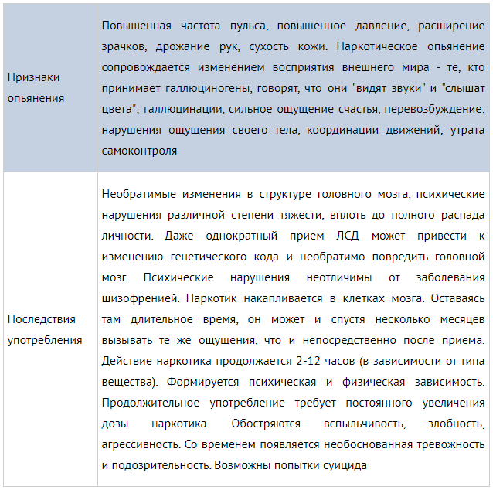

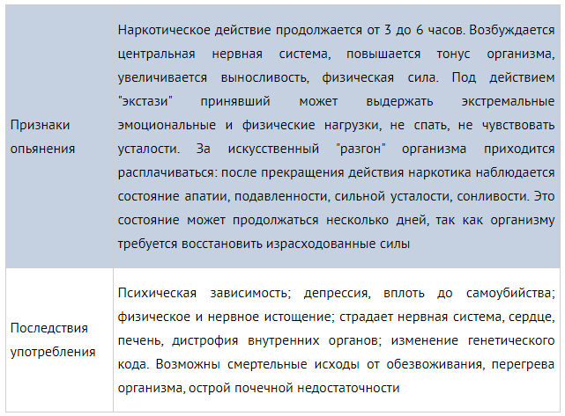
СНОТВОРНЫЕ
Группа седативных (успокаивающих) и снотворных веществ, встречающихся в виде официальных препаратов, обычно таблеток («колеса») или капсул. Существует много разновидностей, наиболее опасны — производные барбатуровой кислоты, но и другие, более или менее свободно продающиеся в аптеках препараты (феназепам, реланиум, реладорм), могут вызвать психическую и физическую зависимость. Снотворные обычно принимаются внутрь, но иногда их вводят внутривенно. Вызывают сильную зависимость как на физическом, так и на психологическом уровнях. Особенно опасны при использовании вместе с алкоголем.
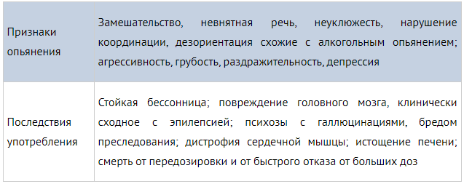
ИНГАЛЯНТЫ
Летучие вещества наркотического действия. Содержаться в препаратах бытовой химии: красителях, растворителях, клее, бензине, лаке для волос, средствах от насекомых. Сами по себе они к наркотикам не относятся. Опьяняющее действие возможно, если количество вещества, поступившее в организм, очень велико.
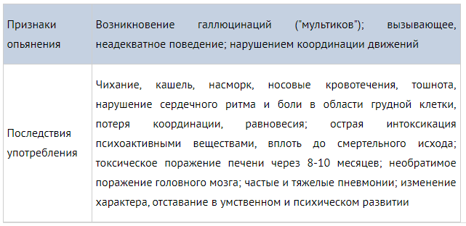
Расстройства, вызванные употреблением психоактивных веществ

Расстройства, вызванные употреблением психоактивного вещества, представляют собой тип расстройств, индуцированных употреблением психоактивных веществ, которые включают патологическую модель поведения, при которой пациенты продолжают использовать вещество, несмотря на то, что испытывают значительные проблемы, связанные с его применением. Также возможны физиологические проявления, включая изменения в структуре головного мозга.
Вещества, обычно принадлежат к 10 классам лекарств, которые обычно провоцируют расстройства, вызванные употреблением психоактивных веществ. Эти препараты непосредственно активируют систему вознаграждения мозга и вызывают чувство удовольствия. Активация может быть настолько интенсивной, что пациенты сильно жаждут вещества и пренебрегают нормальной деятельностью, чтобы получить и использовать его.
Общие термины «наркомания», «злоупотребление» и «зависимость» часто используются в отношении употребления психоактивных веществ, но эти термины имеют слишком скудную и расплывчатую формулировку, чтобы представлять пользу для систематической диагностики. формулировка "Расстройство, вызванное употреблением психоактивных веществ", является более полной и имеет меньше негативных коннотаций.
Рекреационное и незаконное употребление психоактивных веществ
Употребление запрещенных наркотиков, хотя и является противоречивым вопросом ввиду своей незаконности, но не всегда приводит к расстройствам, вызванным их употреблением. С другой стороны, легальные вещества, такие как алкоголь и отпускаемые по рецепту лекарства (а также каннабис в постоянно возрастающем числе американских государств), могут приводить к расстройствам, обусловленным приемом веществ. Проблемы, вызванные употреблением предписанных и незаконных лекарств, наблюдаются во всех социально-экономических группах.
Несмотря на то, что рекреационное употребление наркотиков, как правило, не санкционировано обществом, оно не является новым явлением и существует в той или иной форме на протяжении многих веков. Люди употребляют наркотики по разным причинам:
- С целью улучшения или поднятия настроения
- В рамках религиозных церемоний
- С целью достижения духовного просветления
- С целью повышения производительности
Некоторые пользователи, по-видимому, остаются невредимыми; они, как правило, эпизодически употребляют наркотики в относительно малых дозах, исключающих клиническую токсичность и развитие толерантности и физической зависимости. Многие рекреационные наркотики (например, сырой опиум, алкоголь, марихуана, кофеин, галлюциногенные грибы, листья коки) являются «природными» (т.е. близкими к растительному происхождению); они содержат смесь относительно низких концентраций психоактивных соединений и неизолированных психоактивных соединений.

